استراتيجيات مكافحة الفساد الإداري والمالي ودورها في تعزيز الاداء المنظمي
دراسة استطلاعية لآراء عينة من الأكاديميين والمسؤولين في مكاتب المفتش العام
د. مهدي عطية موحي م.م. جاسم محمد حسين

Abstract
Researcher seeks to achieve a major goal of the research is to identify effective strategies to combat financial and administrative corruption and to determine its role in the performance of the organization. It can identify the research problem in defining the role of modern strategies to combat financial and administrative corruption in the performance.
The importance of current research of the importance of variables and themes that meant addressing them, which focuses on two variables are (anti-corruption strategies of financial and administrative performance and Organizational and can take advantage of such research through would be provided from data and information on methods of combating corruption in Studies Academy, and was based on the research on the hypothses head of states on the lack of correlation significant differences between strategies to combat financial and administrative corruption and the performance of the organization and research reached a number of conclusions, the most important work on the development of appropriate strategies can defiance and eliminate forms of financial and administrative corruption and thereby enhancing performance and light that has been formulated a number of recommendations, including increasing awareness among employees about the serious aspects of this phenomenon and work on activating the controlling role of all Type to reduce this phenomenon.

المستخلص
يسعى الباحثان لتحقيق هدف رئيسي للبحث هو تحديد الاستراتيجيات الفاعلة لمكافحة الفساد الاداري والمالي وتحديد دورها في اداء المنظمة. ويمكن تحديد مشكلة البحث في تحديد دور الاستراتيجيات الحديثة لمكافحة الفساد الاداري والمالي في الاداء .وتاتي أهمية البحث الحالية من أهمية المتغيرات والمواضيع التي عنت بمعالجتها,والتي تركز على متغيرين هما (استراتيجيات مكافحة الفساد الاداري والمالي والاداء المنظمي)ويمكن الاستفادة من مثل هذا البحث من خلال ما سيوفره من بيانات ومعلومات عن أساليب مكافحة الفساد الإداري في الدارسات الأكاديمية, واستند البحث على فرضية رئيسة تنص على عدم وجود علاقة ارتباط ذات دلالة معنوية بين استراتيجيات مكافحة الفساد الاداري والمالي وأداء المنظمة وتوصل البحث الى عدد من الاستنتاجات اهمها العمل على تطوير استراتيجيات مناسبة يمكن ان تحد وتقضي على اشكال الفساد الاداري والمالي وبالتالي تعزيز الاداء وعلى ضوء ذلك تم صياغة عدد من التوصيات منها زيادة الوعي لدى الموظفين عن الجوانب الخطيرة لهذه الظاهرة والعمل على تفعيل الدور الرقابي بكافة اشكالة للحد من هذه الظاهرة.
مقدمة:
إن اهتمام المجتمع الدولي بمسائل الفساد ليس ظاهرة عابرة فالواقع حاليا أن الفساد يعرقل النمو الاقتصادي والتنمية المستدامة وكثيرا ما يسفر عن انتهاكات لحقوق الإنسان. ولذا يلزم أن تلتزم كل الأطراف الفاعلة بما فيها الحكومات والقطاع الخاص والمجتمع المدني - التزاما راسخا بوضع حلول لهذه الآفة وتنفيذها تعالج قضايا المساءلة والشفافية ويجب أن تشمل هذه الحلول اجراءات ملموسة وقائية على شتى مستويات النظم الاجتماعية والاقتصادية وفي هذا الصدد يقوم المجتمع الدولي بدور الحافز والداعم لجهود الإصلاح في آن واحد. فالتعقيد الشديد الذي يطبع الفساد يجعل التعاون والتنسيق الدوليين أمرين أساسيين لنجاح تنفيذ استراتيجيات تحسين النزاهة في إدارة الحكم.
وتعد مجتمعات البلدان النامية من اكثر بلدان العالم تأثيرا بهذا الداء الخطير، ولعل خطورة الفساد الإداري تكمن في كونها لا يمكن أستئصالها من الجذور ، بل ما يمكننا القول هو العمل من أجل تقليل آثاره ومخاطره.
كما أن منع الفساد مسألة مهمة في السياق الاجتماعي والسياسي، كما يتضح ليس فقط من الحالات الأخيرة من الفساد، ولكن أيضا عن طريق زيادة الوعي بهذه المشكلة.إذ يسبب الفساد أضرار اقتصادية خطيرة تتعارض مع المنافسة العادلة ويضعف الثقة في سلامة وسير عمل الإدارة العامة. من أجل محاربة الفساد على كافة مستويات الإدارة، فمن المهم تعزيز اليقظة تجاه النشاطات المتصلة بالفساد، مع التركيز على منع مثل هذا النشاط بالتدابير الوقائية، بما في ذلك آليات وضع رقابة فعالة والتي تكون ضرورية لمواجهة العديد من العوامل التي تساهم في الفساد.
وتختلف أنماط الفساد من مجتمع لآخر وعلى مر الزمن. مما يوجب دراسة دور كل من "أصحاب المصلحة الداخلية في المجتمعات النامية (مثل السياسيين وشركات الأعمال و صغار موظفي الخدمة المدنية) وكذلك الجهات الخارجية (بما في ذلك الشركات متعددة الجنسيات والمؤسسات المالية الدولية). بالإضافة إلى ذلك ينبغي باستراتيجيات الإصلاح ان تأخذ في الاعتبار السياقات الاقتصادية والقانونية وسياسية مختلفة على نطاق واسع. وتحتاج فعالية استراتيجيات مكافحة الفساد إلى أن تكون متلائمة مع البيئة الاجتماعية التي يحدث فيها الفساد
انَ الفساد ظاهرة معقدة تنطوي على الأبعاد الاقتصادية والاجتماعية والثقافية والسياسية وبالتالي، فقد تكون ذات أسباب متعددة، مثل عدم اتساق القوانين وعبء الحياة الاجتماعية وعدم وجود مراقبة فعالة. وبالتالي فإن معظم حالات الفساد له تداعيات أهمها هو تأثيره السلبي على التنمية، وبالتالي تحويل أهدافها، وتبديد الموارد والإمكانيات وتعيق التقدم، وتقويض فعالية وكفاءة عمليات التنمية وبالتالي خلق حالة من القلق وعدم الرضا.
ومن اجل الحفاظ على النزاهة ومكافحة الفساد يتطلب برامج إصلاح شاملة بدعم سياسي قوي واستراتيجية خاصة لتحديد المشكلة وعلاج اسبابها . هذا يتطلب تعاون الجهات الحكومية، ومشاركة المجتمع ومؤسساته، وغرس وتعزيز المبادئ والقيم الأخلاقية في الإدارة والمجتمع والاستفادة من التجارب الدولية.
وهناك نوعان من الأطر البديلة التي هيمنت على البحث في الفساد. أولا، الاقتصادية ويرتبط هذا المنظور بتأثير المصلحة الذاتية العقلانية والكفاءة والهياكل التنظيمية الرسمية في شرح تطور الفساد. ويذهبون إلى القول بأن هذا النهج يوفر نتائج محدودة في مكافحة الفساد لأنها لا تشمل البنى المعيارية والمعرفية. في حين يركز الإطار الثاني على نطاق واسع على الثقافة والهياكل والإدراك.
ويألف هيكل البحث من اربعة مباحث خصص المبحث الاول للمنهجية ,كما تناول المبحث الثاني الاطار النظري, في حين تناول المبحث الثالث الجانب العملي التطبيقي وكان المبحث الرابع للاستناجات والتوصيات .
المبحث الاول
منهجية البحث Research Methodology
تمهيد:
يَهدف هذا المبحث إلى تحديد مسار البحث وذلك عن طريق عرض منهجيته والتي تتضمن توضيح لمشكلة وأهداف وأهمية وفرضيات البحث، فضلاً عن حدوده ومصادر جمع البيانات وكما يأتي:
اولا: مشكلة البحث Research Problem
يعد الفساد الاداري والمالي, إحدى القضايا الشائكة في أي مجتمع من المجتمعات،ولقد وعت المجتمعات إلى خطورة هذه المشكلة وسنت الأنظمة والقوانين من أجل مكافحتها، فقد استخدمت الدول الاستراتيجيات المتنوعة لمكافحة الفساد من ناحية سن الأنظمة والقوانين واللوائح وتفعيل الدور الرقابي للهيئات التشريعية، والهيئات الرقابية واستعمال التكنولوجيا في مواجهة الفساد وتفعيل العقوبات الخاصة بعمليات الفساد كأحد الوسائل الهامة لمكافحة الفساد .ونظراً لتنوع الاستراتيجيات التي تعمل الدولة فيها على مكافحة الفساد في الأجهزة الحكومية( فقد رأى الباحثان عمل دراسة عن (مدى فاعلية الاستراتيجيات الحديثة في مكافحة الفساد الاداري والمالي ودورها في تعزيز الاداء المنظمي من وجهة نظر بعض الاكاديميين والمسؤولين في مكاتب المفتش العام لعدهم اكثر اطلاعا على قضايا الفساد التي تحصل بحكم عملهم.
ويمكن تحديد مشكلة البحث في التساؤل التالي :
- ما هو دور الاستراتيجيات الحديثة لمكافحة الفساد الاداري والمالي في الاداء
ويتفرع من هذا التساؤل التساؤلات الفرعية التالية :
1. ما هي أنماط الفساد الاداري والمالي الأكثر شيوعاً من وجهة نظر افراد عينة البحث؟
2 .ما هو دور الاستراتيجيات النظامية في مكافحة الفساد الاداري والمالي في الاداء من وجهة نظر افراد عينة البحث؟
3 . ما هو دور الاستراتيجيات الرقابية في مكافحة الفساد الاداري والمالي في الاداء من وجهة نظر افراد عينة البحث؟
4 . ما مدى فاعلية الاستراتيجيات القضائية في مكافحة الفساد الاداري والمالي في الاداء من وجهة نظر افراد عينة البحث؟
5 . ما مدى فاعلية استخدام الأجهزة الحديثة والتكنولوجيا في مكافحة الفساد في الاداء من وجهة نظر افراد عينة البحث؟
6. ما هي المعوقات التي تحد من فاعلية استخدام الاستراتيجيات الحديثة لمكافحة الفساد الاداري والمالي من وجهة نظر افراد العينة
7. هل هناك فروق ذات دلالة إحصائية افراد العينة حول محاور الدارسة وفقاً لمتغيراتهم الشخصية والوظيفية.
ثانيا : أهميــــة البحث Research Importance:
تبرز أهمية البحث الحالية من خلال المتغيرات والمواضيع التي عنت بمعالجتها والتي تركز على متغيرين هما (استراتيجيات مكافحة الفساد الاداري والمالي والاداء المنظمي) ويمكن الاستفادة من مثل هذا البحث من خلال ما سيوفره من بيانات ومعلومات عن أساليب مكافحة الفساد الإداري في الدارسات الأكاديمية وفي أبحاث أخرى مماثلة كما يمكن الخروج بتوصيات ومقترحات لحل مشكلة الفساد الإداري والحد منها ,كذلك يستفيد من هذا البحث قطاعات مختلفة من المجتمع وذلك للوقوف على أبعاد الفساد الإداري والمالي كما تستفيد أيضا الهيئات الحكومية للوقوف على المعوقات التي تحد من فاعلية مكافحة الفساد الإداري والمالي وذلك لدارستها وإيجاد الحلول المناسبة لها .
ثالثا:أهداف البحث Objectives Research
يسعى الباحثان لتحقيق هدف رئيسي للبحث هو تحديد الاستراتيجيات الفاعلة لمكافحة الفساد الاداري والمالي وتحديد دورها في اداء المنظمة ومن خلال الاهداف الفرعية الاتية:
- تحديد أنماط الفساد الاداري والمالي الأكثر شيوعاً .
- معرفة دور الاستراتيجيات النظامية في مكافحة الفساد الاداري والمالي في الاداء .
- تحديد دور الاستراتيجيات الرقابية في مكافحة الفساد الاداري والمالي في الاداء .
- معرفة مدى فاعلية الاستراتيجيات القضائية في مكافحة الفساد الاداري والمالي في الاداء.
- معرفة فاعلية استخدام الأجهزة الحديثة والتكنولوجيا في مكافحة الفساد في الاداء .
- معرفة المعوقات التي تحد من فاعلية استخدام الاستراتيجيات الحديثة لمكافحة الفساد الاداري والمالي.
رابعا: فرضيات البحث Hypotheses Research:
من اجل تحقيق اهداف البحث فقد اعتمد الباحثا ن على مجموعة من الفرضيات الرئيسة والفرعية وتمت صياغتها على النحو الاتي
الفرضية الرئيسة (HO) : لا توجد علاقة ارتباط ذات دلالة معنوية بين استراتيجيات مكافحة الفساد الاداري والمالي وأداء المنظمة وتتفرع منها الفرضيات الفرعية الاتية:
الفرضية الاولى Ho: لا توجد علاقة ارتباط ذات دلالة معنوية بين الاستراتيجية الادارية المالية والرقابية والتنظيمية والأداء التنظيمي.
الفرضية الثانية Ho: لا توجد علاقة ارتباط ذات دلالة معنوية بين الاستراتيجية القضائية والقانونية والاداء المنظمي.
الفرضية الثالثة Ho: لا توجد علاقة ارتباط ذات دلالة معنوية بين استراتيجية الاعتماد على الاجهزة التكنولوجية والمعلوماتية الحديثة والأداء المنظمي.
خامسا: عينة الدراسة Research sample
تتألف عينة الدراسة من عدد من الأكادميين في الجامعات وعدد من المسؤولين في مكاتب المفتش العام وديوان الرقابة المالية الاتحادي بهدف التعرف على آراءكم واتجاهاتكم نحو بعض الجوانب المهنية في عملكم ولكونكم الأكثر تماساً مع واقع العمل اليومي.
سادسا :مصطلحات البحث والمخطط الفرضي له
- مفهوم الفساد
هو "إساءة استعمال السلطة العامة أو الوظيفة العامة للكسب الخاص، وهو يحدث على سبيل المثال عندما يقوم موظف بقبول أو طلب او ابتزاز رشوة لتسهيل عقد أو تسريب معلومات عن مناقصة عامة، كما يمكن أن يحدث عن طريق استغلال الوظيفة العامة من دون اللجوء إلى الرشوة وذلك بتعيين الأقارب ضمن منطق المحسوبية والمنسوبية أو سرقة أموال الدولة مباشرة
- مفهوم الفساد اجرائيا
الفساد من وجهة نظر الباحثان هو ارتكاب أعمال منافية للعرف والانظمة والقوانين من تسيب ورشوة ومحاباة وسرقة واختلاس
- مفهوم الفساد الاداري والمالي:
هو إساءة استغلال السلطة المرتبطة بمنصب معين بهدف تحقيق مصالح شخصية على حساب المصالح العامة كإصدار قرا رات لتحقيق مصالح شخصية.
- مفهوم الفساد الاداري والمالي اجرائيا
هو كل انحراف بالسلطة العامة الممنوحة للموظفين عن الأهداف المقررة لها قانوناً.
- الاستراتيجية : هي الخطة الطويلة الاجل المبنية على اساس الرؤية والرسالة والاهداف العامة والتي تتبعها لمواجهة تحديات الفساد الاداري والمالي والقضاء على مظاهره.
- الاداء المنظمي: هو قدرة المنظمة على تحقيق الأهداف باستخدام الموارد المتاحة .
سابعا:المخطط الفرضي للبحث Planned The Virtual For Search
شكل (1)
المخطط الفرضي للدراسة
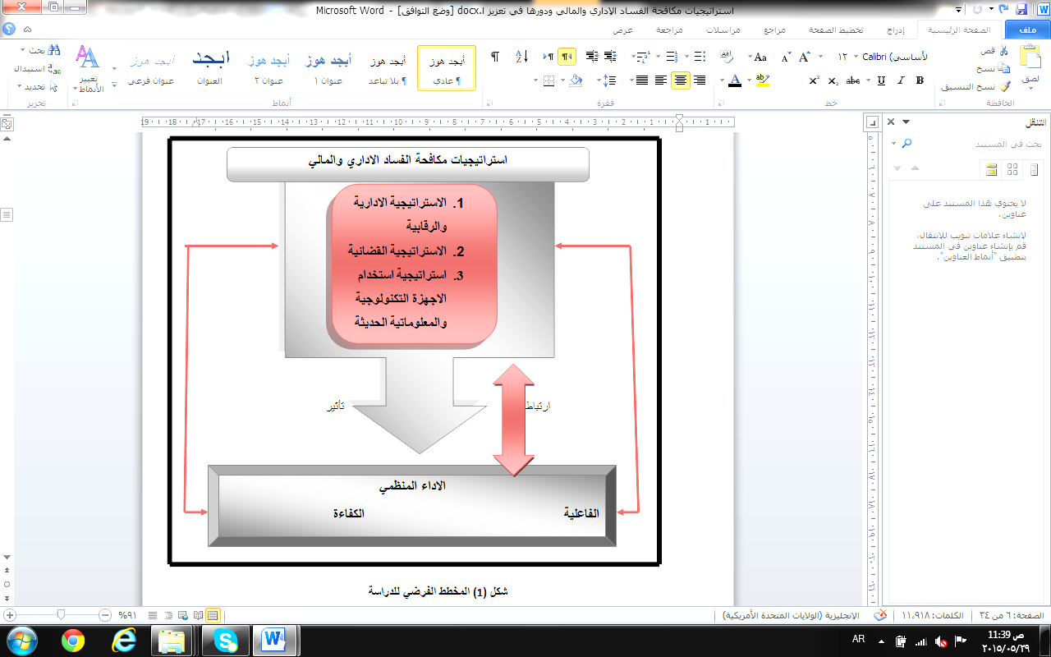
سابعا : أدوات البحث Research Tools
تم الاعتماد في عملية جمع البيانات والمعلومات على الأدوات الآتية :-
- أدوات الإطار النظري : في سبيل أغناء الجانب النظري تم الاعتماد على إسهامات الكتاب والباحثين التي تم جمعها من المصادر المتمثلة بالمراجع العلمية من الكتب والمجلات والاطاريح والبحوث والدراسات العلمية وباللغتين العربية والأجنبية ، وهي ذات صلة بموضوع البحث، فضلا عن الاستعانة بخدمات الشبكة العالمية للمعلومات (الانترنت).
- أدوات الإطار الميداني: تم الاعتماد في تغطية الجانب الميداني للبحث على عدد من الوسائل الضرورية في جمع البيانات والمعلومات الخاصة بهذا الجانب وهي :-
- المقابلة الشخصية :- تم اجراء عدد من المقابلات الشخصية مع أفراد عينة البحث في المنظمة قيد الدراسة، لتوضيح فقرات الاستبانة لأجل ضمان الحصول على إجابات دقيقة وصحيحة, وتعزيز تلك الاجابات والنتائج.
ب.استمارة الاستبانة :- تعـد الاستبانة المصـدر الرئيس للحصول على البيانات والمعلومات المطلوبة وقـد صممت لتغطي جميع متغيرات البحث ، وقد روعي في صياغة هذه الاستمارة البساطة والوضوح ، إذ تم عرض الأنموذج الأولي على عدد من الخبراء المتخصصين.
ثامنا : اختبار استمارة الاستبانة Test Questionnaire
من اجل قياس صدق الاستبانة وثباتها تم اخضاعها لعدد من الاختبارات تمثلت بالاتي :
1- الاختبارات قبل توزيع استمارة الاستبانة
الصدق الظاهري Trustees Validity
ويعرف بصدق المحكمين Trustees Validity وهو صدق يستهدف التحقق من مدى انتماء الفقرة إلى مجالها, تم عرض الإستبانة على مجموعة من الخبراء والمحكمين والبالغ عددهم ستة محكمين متخصصين في العلوم الإدارية والمالية لقياس الصدق الظاهري للمقياس ،. وتم الاخذ بما أبدوهُ من ملاحظات وتعديلات على فقرات الاستبانة من حذف وإضافة وإعادة صياغة بعض الفقرات وبذلك حصلت الاستبانة على رأي اغلب الخبراء.
2- الاختبارات بعد توزيع استمارة الاستبانة:
قياس الاتساق والتناغم الداخلي : لغرض اختبــار محتويـــــات الاستبانــة , فقد تم استخراج معامل الاتســـاق الداخــــلي للفقرات المعبرة عن كل متغير من المتغيرات باستخدام مصفوفة الارتباط التي أظهرت وجود عدد كبير من الارتباطات ذات العلاقة الإحصائية عند مستوى معنوية %1 أذ تم استخدام طريقة ( الفا – كرونباخ ) ,وبعد تطبيق هذه الطريقة كان معامل الارتباط 0.83 % وهو معامل مطمئن يؤكد ثبات المقياس وصلاحيته للتطبيق.
ثامنا: أدوات التحليل الإحصائي The Analysis Tools Statistical

تم اعتماد أدوات التحليل الإحصائية الاتية :
- الأساليب الإحصائية الوصفية :
تستخدم للتحقق من تمركز إجابات عينة الدراسة وتشتتها وكالآتي:
- الوسط الحسابي الموزون: لتحديد مستوى استجابة أفراد العينة لمتغيرات الدراسة.
- الانحراف المعياري: لمعرفة مستوى التشتت لقيم الاستجابة عن أوساطها الحسابية.
المبحث الثاني
الاطار النظري للبحث: Theoretical framework for search
من اجل بلورة المفاهيم والمتغيرات وأبعاد البحث وتطبيقاتها في منظمات الاعمال سيتم التطرق إلى الموضوع من خلال الفقرات الاتية :-
اولا: مفهوم الفساد الاداري والمالي: The concept of financial and administrative corruption
لقد تناول القرآن الكريم جانب الفساد، وتعددت الآيات التي تذكر لفظ الفساد وكان الانطباع الأول الذي تبادر عند الملائكة حينما خلق الله آدم , وأخبرهم أنه جاعل في الأرض خليفة كان استفهاما استغرابيا عن إنشاء هذا المخلوق الجديد وذلك بقولهم} : قالوا أتجعل فيها من يفسد فيها ويسفك الدماء، (البقرة :30) ومعنى ذلك بأن الأرض كانت مكانا يسوده الاطمئنان والسلام والهدوء لا فساد فيها ولا خراب ولا تجاوز ولا تعد حتى كان هذا المخلوق المكرَم عند الله هو مبدأ الفساد وسفك الدماء , وكان الرد الرباني على هذا الاستغراب الملائكي} : قال إني أعلم ما لا تعلمون) , {البقرة ( 30: إشارة إلى سر في هذا المخلوق وحكمه في وجوده على الأرض وطبيعته ومسيرته وتكامله فيها , ولعل في الجواب الإلهي للملائكة إقرارا بهذا الجانب في الظاهرة الإنسانية وكأن الفساد وسفك الدماء ملازمان لطبيعة الإنسان بما يملكه من قدرة على الاختيار والإرادة والتجاوز }: إنا هديناه السبيل إما شاكرا وإما كفورا {(الانسان:3)
ومما سبق نخرج بحقيقة أن الفساد ظاهرة إنسانية تحكمها قوانين الإنسان فردا ومجتمعا , وأن ما يقابل هذه الظاهرة هو الصلاح والإصلاح وأن حركة التضاد الموجودة بين هاتين الظاهرتين هي من العوامل التي تحكم مسيرة الأمم على الأرض ومن ثم تحكم مسيرة الإنسان ونهاية الأرض }ولقد كتبنا في الزبور من بعد الذكر أن الأرض يرثها عبادي الصالحون) { الأنبياء ( 105:
1.تعريف الفساد الإداري والمالي :

يقصد بالفساد الإداري وجود الخلل في الأداء نتيجة الخطأ والنسيان وإتباع الشهوات والزلل والانحراف عن الطريق المستقيم.الفساد في معاجم اللغة هو من فعل)فسد) ضد صلُح (والفساد) لغة البطلان، فيقال فسد الشيء أي بطُل واضمحل، ويأتي التعبير على معان عدة بحسب موقعه، أما إصطلاحا زاد الاهتمام بموضوع الفساد باعتباره ظاهرة عالمية ولكن يختلف من بلد إلى آخر، وهناك توجهات متنوعة حول مفهوم الفساد ومحاولة تعريفه من قبل الباحثين تتأثر بالبعد العلمي، وبالأخص من قبل علماء الاقتصاد والقانون والعلوم السياسية وعلم الاجتماع، لذلك لا يوجد تعريف واحد شامل متفق عليه، ويحظى بموافقة كافة المهتمين بموضوع الفساد. إلا أن أكثر التعاريف استخداما لدى الاقتصاديين المهتمين بمواضيع التنمية الإقتصادية الشاملة هو تعريف البنك الدولي الذي تناول كل من مفهوم الفساد والمفاهيم المرتبطة به في تقريره لسنة 1997 ووضع تعريفا للأنشطة التي تندرج تحت موضوع الفساد وفي ما يلي بعض التعاريف حسب نظرة المؤسسات الدولية ⁽¹⁾. فقد عرفته منظمة الشفافية الدولية التي تأسست عام 1993 على أنه " هو إساءة استخدام السلطة لتحقيق مكاسب خاصة.
- تعريف موسوعة العلوم الاجتماعية بأن الفساد هو سوء استخدام النفوذ العام لتحقيق مصالح خاصة. ·
- حماد,2012 :12.

(2) ابو دية,2004 :3.

- عرفه البنك الدولي على أنه " إساءة استعمال الوظيفة العامة للكسب الخاص، فالفساد يحدث عندما يقوم موظف بقبول أو طلب أو ابتزاز رشوة لتسهيل عقد أو البوح عن مبالغ وكميات لمناقصة عامة، كما يتم عندما يقوم وكلاء أو وسطاء لشركات أو أعمال خاصة بتقديم رشاوى الاستفادة من سياسات أو إجراءات للتغلب على منافسين، وتحقيق أرباح خارج إطار القوانين، كما يمكن للفساد أن يحدث عن طريق استعمال الوظيفة العامة دون اللجوء إلى الرشوة وذلك بتعيين الأقارب أو سرقة أموال الدولة مباشرة. ⁽²⁾.
وهكذا فالفساد في الإدارة يأتي نتيجة التسيب والإهمال واللامبالاة والمغالطة في المفاهيم والانحدار في السلوك الإنساني وغياب الوازع الديني ، فتحدث عملية فوضوية تقود إلى التوجه على غير هدى ، دون ضوابط تحكم وأسس يُعمل بها وخطط تستهدف ، فينجم عن ذلك نشوء بيئة مناسبة لولادة المرض الذي هو الفساد.
2- مكافحة الفساد Anti-Corruption
ولا شك أن المجتمعات كافة تحتوي على قدر معين من الفساد ، وان كانت المجتمعات الأخرى تحارب الفساد ومظاهره لتحقيق مصالحها الدنيوية، فإن المجتمع المسلم يبقى متميزا عن غيره من المجتمعات لكونه يحارب الفساد طاعة لأوامر الله ورسوله، وبذلك تتحقق المصالح الدينية والدنيوية ، إذ إن آثار الفساد ومضاعفاته تؤثر في المجتمع وسلوكيات الأفرا د وقيمهم ولا تقتصر إلى هذه الجوانب، بل يمتد أثره إلى الاقتصاد والسياسة والأمن وغيرها من مقومات المجتمع ⁽¹⁾.
ثانيا: انواع الفساد
- أنواع الفساد من حيث الحجم:
أ- الفساد الصغير(Minor Corruption):(فساد الدرجات الوظيفية الدنيا) وهو الفساد الذي يمارس من فرد واحد دون تنسيق مع الآخرين لذا فانه ينتشر بين صغار الموظفين عن طريق استلام رشاوى من الآخرين
ب-الفساد الكبير ):(Gross Corruption)فساد الدرجات الوظيفية العليا من الموظفين ( والذي يقوم به كبار المسؤولين والموظفين لتحقيق مصالح مادية أو اجتماعية كبيرة وهو أهم واشمل واخطر لتكليفه الدولة مبالغ ضخمة .
(1).حماد,2012 :18.

(2) الشلفان ، 2003 م، ص (333.

(3) .www. ordyten .com.
2-أنواع الفساد من ناحية الانتشار)⁽²⁾.
أ- فساد دولي -: وهذا النوع من الفساد يأخذ مدى واسعاً عالميا يعبر حدود الدول وحتى القارات ضمن ما يطلق عليها )بالعولمة( بفتح الحدود والمعابر بين البلاد وتحت مظلة ونظام الاقتصاد الحر .ترتبط المؤسسات الاقتصادية للدولة داخل وخارج البلد بالكيان السياسي أو قيادته لتمرير منافع اقتصادية نفعية يصعب الفصل بينهما لهذا يكون هذا الفساد أخطبوطياً يلف كيانات واقتصادات على مدى واسع ويعتبر الأخطر نوعاً .
ب- فساد محلي- :
وهو الذي ينتشر داخل البلد الواحد في منشأته الاقتصادية وضمن المناصب الصغيرة ومن الذين لا ارتباط لهم خارج الحدود )مع شركات أو كيانات كبرى أو عالمية (.
3-أنواع الفساد الإداري ومظاهره
يقسم الفساد الإداري إلى أربع مجموعات، وهي⁽³⁾:
أ-الانحرافات التنظيمية، ويقصد بها تلك المخالفات التي تصدر عن الموظف في أثناء تأديته لمهمات وظيفته والتي تتعلق بصفة أساسية بالعمل، ومن أهمها:
- عدم احترام العمل، ومن صور ذلك) التأخر في الحضور صباحا – الخروج في ·وقت مبكر عن وقت الدوام الرسمي(
- امتناع الموظف عن أداء العمل المطلوب منه، ومن صور ذلك رفض الموظف أداء العمل المكلف به ، عدم القيام بالعمل على الوجه الصحيح، التأخير في أداء العمل..... )

- التراخي، ومن صور ذلك ( الكسل ، الرغبة في الحصول على أكبر اجر مقابل أقل جهد ، تنفيذ الحد الأدنى من العمل(.....
- عدم الالتزام بأوامر وتعليمات الرؤساء، ومن صور ذلك: العدوانية نحو الرئيس ، عدم إطاعة أوامر الرئيس ، البحث عن المنافذ والأعذار لعدم تنفيذ أوامر الرئيس...)
- عدم تحمل المسوؤلية.
- افشاء الاسرار وعدم الرغبة في التعاون.
ب -الانحرافات السلوكية : ويقصد بها تلك المخالفات الإدارية التي يرتكبها الموظف وتتعلق بمسلكه الشخصي وتصرفه، ومن أهمها:
- عدم المحافظة على كرامة الوظيفة، ومن صور ذلك ارتكاب الموظف لفعل مخل بالحياء في العمل كاستعمال المخدرات أو التورط في جرائم أخلاقية.
- سوء استعمال السلطة، ومن صور ذلك كتقديم الخدمات الشخصية وتسهيل ·الأمور وتجاوز اعتبارات العدالة الموضوعية في منح أقارب أو معارف المسؤولين ما يطلب منهم.
- المحسوبية، ويترتب على انتشار ظاهرة المحسوبية شغل الوظائف العامة ·بأشخاص غير مؤهلين مما يؤثر على انخفاض كفاءة الإدارة في تقديم الخدمات وزيادة الإنتاج.
- الوساطة، اذ يستعمل بعض الموظفين الوساطة شكلا من أشكال تبادل المصالح. ·
ج-الانحرافات المالية : ويقصد بها المخالفات المالية والإدارية التي تتصل بسير العمل المنوط بالموظف، وتتمثل هذه المخالفات فيما يلي:
- مخالفة القواعد والأحكام المالية المنصوص عليها داخل المنظمة. ·
- فرض المغارم، وتعني قيام الموظف بتسخير سلطة وظيفته للانتفاع من الأعمال ·الموكلة إليه في فرض الإتاوة على بعض الأشخاص أو استخدام القوة البشرية الحكومية من العمال والموظفين في الأمور الشخصية في غير الأعمال الرسمية المخصصة لهم.
- الإسراف في استخدام المال العام، ومن صوره تبديد الأموال العامة في الإنفاق على الأبنية والأثاث – المبالغة في استخدام المقتنيات العامة في الأمور الشخصية – إقامة الحفلات والدعايات ببذخ على الدعاية والإعلان والنشر في الصحف والمجلات في مناسبات التهاني والتعازي والتأييد والتوديع.

د. الانحرافات الجنائية، ومن أكثرها ما يلي:
- الرشوة. ·
- اختلاس المال العام ·
- التزوير. ·
- معاونة الظالمين والجائرين والتستر عليهم وعدم معاقبتهم من قبل الدولة. ·
- استغلال المواقع والمناصب لذوي النفوذ والقدرة للأغراض الشخصية أو ·العشائرية أو الحزبية ولا يستطيع المواطن العادي أن يقف أمام هذا الموظف.
ثالثا: خصائص الفساد الإداري والمالي
يتميز الفساد الإداري بعدد من الخصائص آلاتية^{:(1) (2) (3) (4)}.
(1) الحراحشة،2003: 41.
(2) الناصر،2002: 70.
(3). الأمم المتحدة، الفساد في الحكومة ،1994: 52.
(4) سعيد, 2007: 26.

(2) .www. ordyten .com.
- السرية: إذ تعد السرية من أهم خصائص الفساد الإداري، بسبب ما يتضمنه من ممارسات غير مشروعة من وجهة النظر القانونية أو المجتمعية أو ربما الاثنين معاً، وهي سمة مرافقة للفساد الإداري في أغلب الأحيان إلا أنه من الممكن أن تصبح ممارسة الفساد مألوفة في حالة استشراء بعض مظاهر الفساد الإداري في المجتمع وتعايشه معها حتى تصبح شيئاً عادياً غير مستهجن وهذه المرحلة تعد من أخطر المراحل على المجتمع.
- يتضمن أكثر من شخص واحد: إن الفساد الإداري في الغالب يتضمن أكثر من شخص واحد، كما تكون هناك علاقة تبادلية للمنافع والالتزامات بين أطراف العملية.
- سريع الانتشار: يتميز الفساد الإداري بهذه الخاصية فهو كالسرطان ينخر أعضاء الجهاز الإداري تدريجياً إذا وجد البيئة الملائمة، حيث يزداد نفوذ الفاسدين وسلطتهم مما يعطيهم القوة للضغط على سائر الجهاز الإداري، كما أن هذه الخاصية لا تقتصر على حدود الجهاز الإداري بل لها سمة عالمية أي انه قابل للانتقال من دولة إلى أخرى خصوصاً في ظل العولمة.
- مرتبط بمظاهر التخلف الإداري: يترافق وجوده بأحيان كثيرة ببعض مظاهر التخلف الإداري مثل تأخير المعاملات، وسوء استغلال الوقت وغيرها من المشاكل التي تشكل أرضية خصبة للفساد الإداري، مما يؤدي إلى ظهور شعور عام لدى العناصر الصالحة في الجهاز الإداري بعدم الراحة وفقدان الحافز للعمل الجاد وخوفهم من أذى العناصر الفاسدة خاصة في ما إذا كانوا من أصحاب القرار، وهذا ما يؤدي إلى حماية المنحرفين وعدم كشف انحرافاتهم أو التقليل من خطورتها والآثار الخطيرة التي يمكن أن تترتب من جراء ممارساتهم الفاسدة، التي يمكن أن تمتد إلى خارج الجهاز الإداري لتوثر على المجتمع ككل.
رابعا:أسباب الفساد الإداري والمالي :
هناك مجموعة من الأمور إن وجدت في مجتمع ما أو مؤسسة فإنها تساعد على إيجاد بيئة خصبة لتفشي ظاهرة الفساد الإداري ومن هذه الأسباب ما يلي:-
شكل ( 2 )
الأسباب الكامنة وراء الفساد الإداري جردت بواسطة الباحثين:

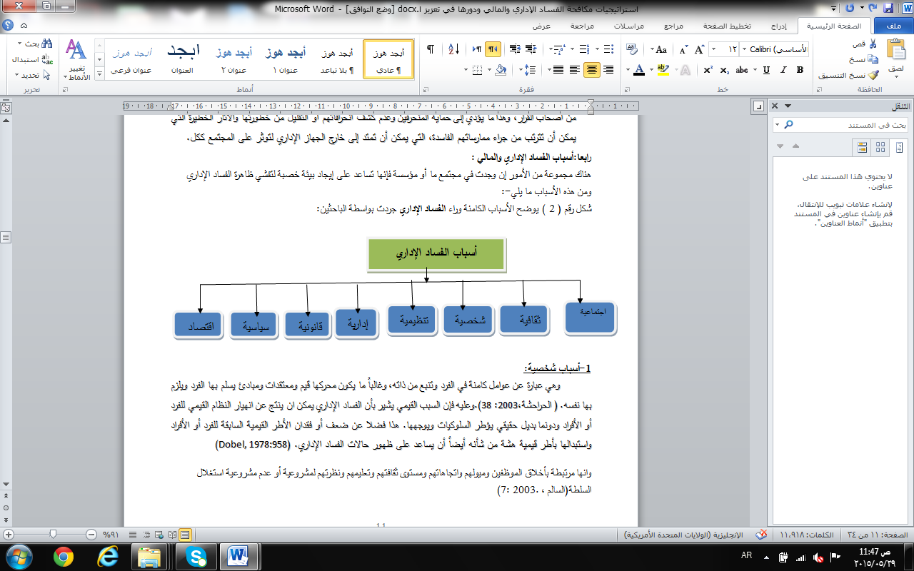

1-أسباب شخصية:
وهي عبارة عن عوامل كامنة في الفرد وتنبع من ذاته، وغالباً ما يكون محركها قيم ومعتقدات ومبادئ يسلم بها الفرد ويلزم بها نفسه ⁽¹⁾.وعليه فإن السبب القيمي يشير بأن الفساد الإداري يمكن ان ينتج عن انهيار النظام القيمي للفرد أو الأفراد ودونما بديل حقيقي يؤطر السلوكيات ويوجهها. هذا فضلا عن ضعف أو فقدان الأطر القيمية السابقة للفرد أو الأفراد واستبدالها بأطر قيمية هشة من شأنه أيضاً أن يساعد على ظهور حالات الفساد الإداري. ⁽²⁾
- الحراحشة،200
- 3: 38.

(2) Dobel, 1978:958.

(3). السالم ،: 2003. 7.

(4) رودريك ورواخ، 2000: 153.

(2) .www. ordyten .com.
وانها مرتبطة بأخلاق الموظفين وميولهم واتجاهاتهم ومستوى ثقافتهم وتعليمهم ونظرتهم لمشروعية أو عدم مشروعية استغلال السلطة⁽³⁾
-2 أسباب اجتماعية وثقافية:
لابد من الإشارة هنا إلى صعوبة حصر أسباب الفساد وتحديدها بشكل دقيق نظراً لما يمثله من ظاهرة اجتماعية في غاية التشابك ⁽⁴⁾ وما يرافقها من تباين واختلاف في النفس البشرية والبيئات المحيطة بها لذا فقد تراوحت الآراء حول الفساد الإداري بين الضيق والاتساع وبين الاتفاق والتناقض، فبعضهم يقول أن أسبــــــاب الفساد في الدول النامية تختلف عنه في الدول المتقدمة إذ تساعد قلة المساءلة واتساع حرية التصرف للمسؤولين الحكوميين في الدول النامية على نمو الفساد إلى حد كبير كما أن انتشار الفقر والمشاكل الاجتماعية كالبطالة، فضلا عن شدة العلاقات الشخصية زاد من حدة الميل نحو ممارسة الفساد في هذه الدول بخلاف الدول المتقدمة التي تتمتع بخلوها نسبياً من هذه الأمراض إضافة إلى ارتفاع سقف الحريات وصرامة المساءلة الأمر الذي ساهم في تخفيض الممارسات الفاسدة ⁽¹⁾.
أي انَ العادات والتقاليد والأعرف السائدة في المجتمع والتي تهيئ مجتمع مناسب لبذرة الفساد الإداري ونموها كالمحاباة والرشوة والمحسوبية وغيرها بالإضافة إلى غياب دور الأسرة والمدرسة عند تنشئة الابن وهو صغير وتعليمه للقيم .
(1) Siame,2002:7.

(2) فريد , مي ، 224 : 2001..

(3). بحر ،:2001 10.

(4) الفرا، 2003 : 300.

(2) .www. ordyten .com.
-3 أسباب إدارية وتنظيمية:
أ- مركزية السلطة: أي الحكم الفردي والمقصود بها الاحتفاظ بالسلطة والتقليل من تفويضها إلى المرؤوسين أي أن اتخاذ القرار يكون في يد الإدارة العليا بمعنى احتكار السلطات والصلاحيات دون رقيب أو متابعة⁽²⁾
ب- غياب نظام رقابة فعال : أي أن هناك أنظمة رقابة لكنها ضعيفة ولا تؤتي أكلها.وتخضع هذه الأنظمة لروح التسامح والمجاملة مع من يقع عليه الخطأ ولا يوجد عقوبة حاسمة وصارمة، الأمر الذي يترتب عليه الاستهانة بدور القوانين المعاقبة والدور الرقابة ⁾³⁾وحتى يكون نظام الرقابة فعال يحتاج إلى وجود معايير رقابية واقعية وقابلة للتطبيق، بالإضافة إلى موضوعية أثناء عملية الرقابة ووضع نظام للتبليغ عن الانحرافات بسرعة ومعالجتها.
ج- عدم وجود مساءلة ومحاسبة:-تعرف المساءلة على أنها مساءلة المرؤوس أمام رئيسة حيث أن رئيسة يساءلة عن مدى استخدامه الملائم للصلاحيات المعطاة له ومدى انجازه لواجباته⁾⁴⁾ ولكن هذا الأمر إذا طبق في الإدارة الوسطى والدنيا فانه غير موجود لدى القيادة العليا أي قمة الهرم الإداري.
د- الكفاءة ليست معيار للتوظيف:-أي أن التوظيف لا يتم على أسس موضوعية بعيدا عن مظاهر الفساد كالمحسوبية والعلاقات الشخصية أو الحزبية وهذا يترتب عليه
4-أسباب قانونية:
- أي أن يقوم رجال القضاء والقانون في دولة ما باستخدام صلاحياتهم ونفوذهم وخبرتهم القانونية ومعرفتهم بالقانون لتحقيق منافع شخصية.

ب- سوء صياغة القوانين واللوائح المنظمة للعمل وذلك نتيجة لغموض مواد القوانين أو تضاربها في بعض الأحيان، الأمر الذي يعطي الموظف فرصة للتهرب من تنفيذ القانون أو الذهاب إلى تفسيره بطريقته الخاصة التي قد تتعارض مع مصالح المواطنين⁽¹⁾.
(1) www .taifsmc. gov.sa.

(2) فريد، مي، 2001 : 224.

(3). السالم ، 2003 : 312.
(4) الكبيسي، 2005: 11.

(5) www. Taifsmc .gov .sa.

ج- غياب النظام القضائي: من الأسباب المؤدية إلي إيجاد بيئة خصبة للفساد الإداري ونموه غياب نظام قضائي فعال ومستقل عن مؤسسات الدولة وخاصة السلطات التنفيذية. ⁽²⁾.
-5 أسباب اقتصادية :
أ- تدنى الأجور والرواتب بالإضافة إلى عدم وجود حوافز ومزايا وظيفية خاصة في الدول النامية مما يترتب عليه دفع الموظف إلى سوء استغلال سلطاته حتى يكفي حاجاته المادية ويرفع من مستوى معيشته المتدني وهنا ظهر مصطلح يسمى بالرشوقراطي وهم فئة من الموظفين يتقنون فن استثمار مزايا الوظيفة التي يشغلونها لتحقيق الثراء أو الوجاهة السريعة لأنفسهم وهم دائما يتحدثون عن الإصلاح الإداري ومحاربة الفساد مما يعجب المحيطين بهم وهؤلاء يشكلون خطر فادح على المجتمع لأنهم لا يعرفون حد للشراهة واستغلال المنصب ويحاولون سد الفجوة الناتجة عن ارتفاع متطلبات مستواهم المعيشي وتدني معدلات أجورهم وحوافزهم التي يحصلوهن عليها من خلال أساليب الفساد الإداري والمالي حتى يتمتعوا بحياة مليئة بالرفاهية ويحققون أهدافه ⁽³⁾.
6-أسباب سياسية:
يرى الكبيسي⁽⁴⁾ إن الأسباب السياسية هي أهم أسباب الفساد الإداري والمالي واخطرها مبرر ذلك بأن فساد النخبة السياسية مدعاه إلى تسرب الفساد للمستويات الدنيا واستشراءه لما يملكه السياسيون من نفوذ قوي وصلاحيات واسعة تضع بين أيديهم ثروات كبيرة من المال العام في حال استغلالها بشكل فاسد. ولما يتوفر لهم من حماية وحصانة من المساءلة والمحاسبة.ومن ضمن ذاك:
أ- أي تعيين القياديين الإداريين في المواقع المهمة بناء على الانتماء السياسي والتنظيمي وليس الكفاءة الإدارية أو تطبيق مبدأ وضع الإنسان المناسب في المكان المناسب وهذا يفتح الأبواب أمام الواسطة والمحاباة والرشوة خاصة في المجتمعات التي تغيب فيها مؤسسات الرقابة المستقلة ، وتكبت بها حرية الصحافة
ب-عدم الاستقرار السياسي وتغيير الأنظمة والنظم الحاكمة من ديكتاتوري إلى ديمقراطي. والعكس ،وبشكل متسارع يترتب عليه انتشار الفساد⁽⁵⁾.

خامسا: اثار الفساد
حدد كثير من العلماء والباحثين عدة آثار للفساد. فقد رأى (⁽¹⁾ (Kibwana أن الفساد يميل الى تركيز الثروة، وليس فقط زيادة الفجوة بين الأغنياء والفقراء ولكن توفير الأثرياء مع وسائل غير مشروعة من المواقف والمصالح لحمايتهم كما يمكن أن تساهم الظروف الاجتماعية في تعزيز أشكال أخرى من الجريمة،
(1) Kibwana, 200: 63.

(2) سعيد ,2007: 42.
(2) Gray,et.al, 2005:13-14.
(3) Bardhan, 2005:43-44.
(4) Klitgaard,2000:3.
(5) ابو حمود،2002: 451.
(6) Coorth,2000:1196.
(7) الأمم المتحدة "الفساد في الحكومة"،1994: 7.

وعدم الاستقرار الاجتماعي والسياسي وحتى الإرهاب. كما أن الفساد يمكن العثور عليه في جميع مناحي الحياة. وقد يعيق التنمية الاقتصادية ويحول الاستثمارات في البنية التحتية والمؤسسات والخدمات الاجتماعية، وكذلك يقوض الجهود المبذولة لتحقيق الأهداف محددة .
وفي كثير من الأحيان قد يحدث مشاكل في القطاع الخاص، وآثارا على المجتمع بشكل عام ولهذا يجب أن تشكل الأساس لمحاربة مرتكبي الفساد، كما أنَ هناك تكاليف يتحملها المجتمع، وبالتالي فأنَ الفساد يضر المجتمع والاقتصاد من خلال تحويل الموارد نحو أقل الناس استحقاقا. ويمكن تخصيص الموارد دون اعتبارات الأولوية .ويمكن توضيح ذلك من خلال ما يلي:-
1. أثر الفساد على النواحي الاقتصادية
إن للفساد الإداري والمالي آثار اقتصادية وخيمة فإلى جانب أنه يقوض سمعة البلد في معاملاته الاقتصادية الإقليمية والدولية فأنه يتسبب بخسائر للعـالم النـامي تصل إلـى بلايين الدولارات كـذلك يؤدي أيضـاً وفي الوقـت نفسـه إلـى⁽¹⁾ ⁽²⁾ ⁽³⁾ ⁽⁴⁾ ⁽⁵⁾ ⁽⁶⁾ ⁽⁷⁾.:
- تقليص معدلات التنمية، والحد من الاستثمارات المباشرة.
- انكماش موارد الدولة وإساءة استخدامها.
- ينتقص من الفاعلية الاقتصادية ومن عدالة توزيع الثروة والدخل القومي.
- يساهم في تدني كفاءة الاستثمار العام وإضعاف مستوى الجودة في البنية التحتية العامة.
- زيادة حجم المديونية الخارجية وعدم إمكانية سداد الدين وذلك لتوجيه الموارد إلى غير وظائفها الأساسية.
- ارتفاع كلفة الخدمات بحدود 10% نتيجة التكاليف الإضافية وارتفاع تكاليف التكوين الرأسمالي نتيجة العمولات التي تتراوح في العالم الثالث بين 20%إلى 50%.
- يعمل على تراجع مؤشرات التنمية البشرية وخاصة فيما يتعلق بمجالي الصحة والتعليم إذ بينت الدراسات على انه يقلل الموارد الموجهة لأهداف التنمية البشرية كما يضعف كفاءة الموارد المخصصة لها.
2. أثر الفساد على النواحي الاجتماعية والقيمية
يسهم الفساد الإداري بإعادة تشكيل المشهد الاجتماعي ببعديه الإنساني والقيمي إذ أن ظهور الفساد الإداري والمالي في المجتمع واستشرائه واتساع نطاق مجال العناصر الفاسدة وكسبها للمنافع من جراء الممارسات المنحرفة يعمل على تشجيع العناصر الغير المتورطة بالفساد إلى الميل أزاء هذه الظاهرة في ضوء ما يرونه من المكاسب والمغانم التي تتحقق للمفسدين دون رقيب أو حسيب، مما يؤدي إلى انتشار القيم غير الأخلاقية والانحلال الخلقي، وتقديم المنفعة الشخصية على شرعية الوسيلة،وهذه هي نقطة الخطر في الفساد وهي النقطة التي يصاب عندها الجهاز القيمي لمجتمع ما بالخلل نتيجة الفساد ويصيب عندها أخلاقيات العمل وقيمه، مما يؤدي إلى شيوع حالة ذهنية لدى الأفراد تبرر الفساد وتجد له من الذرائع ما يبرر استمراره، ويساعد في نطاق مفعوله في الحياة اليومية ⁽¹⁾ وبالتالي فأنه يؤدي إلى الآثار الآتية كما يراه كل من : (2) (3) (4) (5) (6).
(1) زكي،2005: 3.
(2) GOPAC ,2005 :29.

(3) UNDP,2004:3-4
(4) داود،2004: 139
(5) الشعيبي، 2004: 726.
(6) Mccord,2003:1-2.
.

- إشاعة روح اليأس بين أبناء المجتمع، إذ يتفق علماء الاجتماع على أنه كلما ضعف الأمل انخفضت المبادرة، وعندما تنخفض المبادرة يقل الجهد وعندما يقل الجهد يقل الإنجاز وبدون إنجاز يتوارث الناس الإحباط واليأس جيلاً بعد جيل.
- تراجع المهنية وفقدان قيمة العمل والتقبل النفسي لفكرة التفريط في معايير أداء الواجب الوظيفي وتراجع الاهتمام بالحق العام.
- شعور الأغلبية بالظلم وعدم العدالة مما يؤدي إلى الاحتقان الاجتماعي وانتشار الحقد بين شرائح المجتمع.
- ينتهك حقوق الإنسان فعندما يسود الفساد تصبح حقوق وحريات الإنسان الأساسية مهددة، ويصبح من غير الممكن التنبؤ بالعقود الاجتماعية.
- يشوه صور النزاهة العامة وذلك عندما يفقد القانون هيبته ويفلت الفاسدون من العقاب وهذا ما يخلق الشك وعدم القدرة على التنبؤ بالتطورات المستقبلية بالنسبة لأولئك الذين يلتمسون الوصول إلى العدالة، لا سيما الفقراء والمحرومين.
- يعظم انتشار الفساد من هجرة الكفاءات العلمية بسبب آليات المحاباة والمحسوبية وغيرها، مما يدع المجال فسيحاً لتهميش القدرات والإمكانيات ذات التأهيل العلمي من المشاركة في بناء البلد.
3. أثر الفساد على النواحي السياسية
يؤثر الفساد بشكل خطير على الجانب السياسي إذ تؤدي أثاره إلى تشويه دور الحكومة في العدالة والمساواة في توزيع الحقوق والمكتسبات بين المواطنين، وهذا يؤدي بدوره إلى خلق شعور لدى الفئات المظلومة من المجتمع بالإحباط وضعف الولاء للوطن مما قد يسبب تقويض الشرعية العامة للدولة ⁽¹⁾ علاوة على ذلك فأنه يؤدي إلى الآثار الآتية: ⁽²⁾ ⁽³⁾.
(1). عايش، 1997: 105
(2) GOPAC,2005:26.

(3) السيد،2004: 285-289.

(4) الحراحشة،2003: 45.

(5) Werner, 1983:1983.
(6). Caiden&Caiden, 1977:304.
(7) زويلف واللوزي،1993: 46.
.

- إضعاف شرعية نظام الحكم.
- ضعف الاستقرار السياسي وترديه، وهو ما يميز الدول التي ينتشر فيها الفساد أكثر من غيرها.
- الأثر الخطير في افتقاد عقلانية وفاعلية القرارات السياسية.
- الانكشاف أمام القوى الخارجية.
4. أثر الفساد على النواحي الإدارية والتنظيمية
يعد الجهاز الإداري أول المتأثرين من الفساد الإداري على اعتبار أنه مسرح الجريمة، إذ تقوم مظاهر الفساد بالضغط على الجهاز الإداري للخروج بقرارات غير رشيدة وليست في مصلحة الهدف العام للجهاز الإداري وبالتالي إضعاف كفاءة وفعالية المنظمة ⁽⁴⁾.
كما يؤدي الفساد الإداري إلى أضعاف قواعد العمل الرسمية ونظمه المعتمدة في الجهاز الإداري المعني والحيلولة دون تحقيقه لأهدافه الرسمية كلياً أو جزئياً وحرف إمكاناته المادية وطاقاته البشرية عن هذه الأهداف وخلق التشويش بدل الانتظام في عمليات اتخاذ القرارات فيه. كذلك من شأن الفساد الإداري أن يضعف دور القيادات وفاعليتها داخل الأجهزة الإدارية ⁽⁵⁾ ⁽⁶⁾.
وفي ضوء ذلك يتم التجاوز على الهياكل التنظيمية فليس هناك تحديداً للمسؤولية إذ يستهان في تقييم العمل، ويعم التهرب من المسؤولية والتجاوز على الاختصاصات كما يفقد القرار الإداري استقلاليته ويصبح عرضه للتأثير غير الرسمي. وتعم الارتجالية في اتخاذ القرارات ⁽⁷⁾. الأمر الذي يؤدي إلى ضعف كفاءة المنظمة نظراً لصرف الطاقات نحو المصالح والأغراض الذاتية، كـــــــل ذلك يوجد نوعاً من فقدان الحماس والدافعية للعمل وانتشار روح الملل وعدم الانتماء للمنظمة، فضلا عن انتشار الأنانية وعلاقة عدم الثقة بين الموظفين.

سادسا:استراتيجيات مكافحة الفساد الاداري والمالي Anticorruption Strategies Administrative And Financial
لقد دعت المنظمات والخبراء الأكاديميين لاتباع استراتيجيات متكاملة وشاملة لمحاربة الفساد في جميع أنحاء العالم. وهذا يشمل إدخال تشريعات جديدة أو تعديلها والتي تهدف إلى الحد من فرص المسؤولين من الحصول على الاموال. وبناء تحالفات مع الحكومات الأخرى في مواجهة الفساد وتوقيع الاتفاقيات الدولية لمكافحة الفساد؛ وتنفيذ برامج لمكافحة الفساد. وبالتالي تصاعد إجراءات مكافحة الفساد على جدول الأعمال والجهود العالمية لمكافحة الفساد من قبل المجتمع الدولي أدت إلى إنشاء المبادرات العالمية والإقليمية لمحاربة الفساد. ومن بينها اتفاقية الأمم المتحدة لمكافحة الفساد. والتي وضعت الآليات اللازمة لمنع وكشف ومعاقبة مرتكبيها والقضاء على الفساد والجرائم ذات الصلة في القطاعين العام والقطاع الخاص.و تعزيز وتسهيل وتنظيم التعاون فيما بين الدول الأطراف لضمان فعالية التدابير والإجراءات لمنع وكشف ومعاقبة مرتكبيها والقضاء على الفساد والجرائم ذات الصلة. وتنسيق السياسات والتشريعات بين الدول الأطراف لأغراض الوقاية والكشف والعقاب و القضاء على الفساد. وتعزيز التنمية الاجتماعية والاقتصادية عن طريق إزالة العقبات التي تحول دون التمتع بالحقوق الاقتصادية والاجتماعية والثقافية فضلا عن الحقوق المدنية والسياسية. وتهيئة الظروف اللازمة لتعزيز الشفافية والمساءلة في إدارة الشؤون العامة.من خلال:-
أنَ صياغة وتطبيق استراتيجية فعالة لمعالجة الفساد من خلال الحوكمة في المؤسسات التي تعطي مبررات وجودها ترفع المشكلة الى المقام الأول من الاهتمام. على المستوى الفردي يجب أن تعالج عناصر الاختيار العقلاني الذي يحد من الممارسات الفاسدة .وعلى نطاق أوسع، يجب أن تكون استراتيجية فعالة لمكافحة الفساد على مستوى الدولة ولكن أيضا على أساس القواعد والمعايير المقبولة دوليا متعددة الجوانب، تضم عناصر من الوقاية والكشف والتحقيق والإنفاذ والوعي العام وبناء المؤسسات. ويجب أن تبدأ مع مساندة الإرادة السياسية والقيادة لدعم سيادة القانون وعدم الإفلات من العقاب؛ وتنطوي على إجراء إصلاح النظم القانونية والقضائية والنيابة العامة. وتعزيز إضفاء الطابع المهني على الموظفين الحكوميين عن عملهم.
ويجب على الاستراتيجية الواقعية لمكافحة الفساد أيضا تعترف أن محاربة الفساد يجب أن ينظر داخل سياق التحديات والأولويات المجتمعية الأوسع، من خلال الحد من الفساد الذي هو عنصر في مكافحة الفساد، والمستوى الأمثل من الفساد قد لا يكون صفرا. وهناك اعتبار رئيسي في تصميم و تنفيذ حملات واقعية وطنية لمكافحة الفساد للحد منه إلى المستوى المقبول ويمكن أن تكون جهود مكافحة الفساد مكلفا، ليس فقط من حيث الأموال التي أنفقت للسيطرة عليها، ولكن أيضا في الانحراف من الاهتمام والكفاءة التنظيمية بعيدا عن أولويات أخرى. وحتى إذا كان من الممكن خفض الفساد أكبر من أي وقت مضى ، يجب أن تكون فوائد جهود تخفيضه متوازنة مع التكلفة الهامشية التي تكبدتها في هذه العملية. ويرى Vito ¹⁾⁾ أن النجاح في مواجهة الفساد ليست سهلا ولا يمكن تحقيقه في المدى القصير. فإنه يتطلب استراتيجية متسقة ومتماسكة واسعة النطاق و منظور طويل الأجل.
- Vito et al. 1998.

(2) Adebisi,2013:67.

.

ان الاستراتيجية الفاعلة لمكافحة الفساد يجب تتضمن العناصر الاتية ⁽²⁾
- الإرادة السياسية للقيادة: Political will Leadership
في مكافحة الفساد، ليس هناك بديل للقيادة في القمة، وجميع الجهود الأخرى لا يمكن أن تنجح بدونها. على الرغم من انها ليس كافيا في حد ذاته،وان القيادات الرفيعة المستوى تضع الإجراءات التشريعية وإنفاذ القوانين والقواعد ومدونات ليتمكنوا من أداء واجباتهم بكل ثقة دون خوف أو محاباة، وتأكيد الدعم من الجهات العليا. ذلك يشير أيضا إلى أن لا أحد فوق القانون والفساد لن يتم التسامح. ان الإرادة السياسية للإداري وسن التدابير القسرية دون تمييز والعقوبات الصارمة هي المفروضة على المخالف للوقاية من الفساد. بشكل عام، وبناء الخدمة المدنية المهنية والخاضعة للمساءلة، وإنشاء نظم الإدارة المالية السليمة والشفافية ووضع السياسات الرادعة ضد الفساد. وقد وجدت العديد من البلدان الى تبسيط التدخل الحكومي في الاقتصاد، والحد اتخاذ قرار تقديرية ، ورفع القيود وإزالة الرقابة على الأسعار والحد من الترخيص ومتطلبات التصاريح يقلص الفساد وممارسات التماس الريع الى الجانب المساءلة والشفافية، وتدابير تتبع نفقات الميزانية دقيقة وآليات إعداد التقارير المالية، وضمان جميع النفقات، بما في ذلك قطاع الدفاع / الأمن، وتطبيق أحكام التدقيق، وتحسين وصول الجمهور إلى المعلومات تسهم إلى حد كبير في الحد من الفساد.

- إصلاح القطاع العام: Reforming the Public Sector
الدول التي تتميز بانخفاض مستوى الفساد من خلال إصلاح المؤسسات العامة مثل الخدمة، المدنية والبرلمان، والسلطة القضائية، التي تخلق بدورها أنظمة الرقابة والمساءلة المتشابكة. ونتيجة لاستكمال الجهود لأوسع إصلاح مؤسسي وإصلاح في الوظائف العامة التالية :
● الإدارة المالية: الإدارة المالية الجيدة فقد أثبتت الأنظمة لتكون رادعا فعالا ضد الفساد وتسهيل الكشف والاضطهاد. أنها تسمح الإدارة السليمة للموارد، وتتبع النفقات غير الشرعية وتسهيل مهام المراجعة بواسطة خلق مسارات التدقيق.
● إصلاح الخدمة المدنية: الخدمة المدنية والمهنية دوافع جيدة وهي مفتاح لمواجهة الفساد. وتبين التجربة أنه طالما تبقى أجور القطاع غير كافية إلى حد بعيد، وابقاء البيروقراطية مما ترسخ الفساد. ان الخدمة المدنية الفعالة وبالتكامل مع سياسة الإصلاح الصادقة هي التي تعزز بعضها بعضا. وتبين التجربة أن أساس الجدارة والتوظيف وتعزيز شروط الرعاية والعقوبات ، يضمن حوافز مناسبة ويخلق الاحتراف ويقلل فرص الفساد والتماس الريع.
● وظيفة الضرائب والإيرادات: إدارات الضرائب والجمارك غالبا ما تكون موضع احتيال كبرى و يجب أن يكون التركيز الرئيسي للمواطن على استراتيجية مكافحة الفساد. إحدى الاستراتيجيات الرئيسية في هذا المجال،التي يتم تنفيذها هو إعطاء وكالات الإيرادات حرية إدارية أكبر في تعيين الموظفين وتحديد جداول الأجور. وإعادة الهيكلة عن طريق فصل مهام تقييم الضرائب من مهام جمعها، وتناوب الموظفين .
● المشتريات العامة: إدارة المشتريات والعقود الضعيفة تركيز للفساد. و تأتي ضغوط الميزانية وتأخير المدفوعات، وزيادات حوافز الرشوة. واتباع المبادئ الأساسية وممارسات المشتريات بشكل سليم ، والتحدي هو كيفية تركيز الموارد والجهود على نحو أفضل وإنشاء أنظمة الصوت وبناء القدرات لتشغيلها على النحو المنشود.
● وكالات مكافحة الفساد: الوكالات المستقلة وهيئات الرقابة هي مكونات كبيرة من استراتيجية الوطنية لمكافحة الفساد. وتشمل هذه الوكالات المتخصصة لمكافحة الفساد، (اتحاد الغرف التجارية، ICPC) مكتب المفتش العام، المراجع العام وأمين المظالم والهيئات الانتخابية المستقلة وهيئة النزاهة وديوان الرقابة المالية . ويجب أن تكون فعالة هذه الهيئات مستقلة عن التلاعب السياسي. ويجب عليهم الحفاظ على معايير عالية من السلوك وتملك موارد مالية كافية والمهنية لأداء واجباتهم.
- الإصلاح القانوني والقضائي: Legal & Judicial Reform
التدابير القانونية البحتة وحدها لا يمكن أن تكون فعالة تماما في مواجهة الفساد. بل يجب أن تشكل جزءا أساسيا من استراتيجية يتضمن انظمة قانونية تعمل بشكل جيد، واللوائح وكذلك العملية الإدارية و المؤسسات التي يتم من خلالها تنفيذها. التجربة وهذا يتطلب النظام القانوني مستقل ويعمل ، بالإضافة إلى وجود قضاء فعال، ومساءلة، محمية من التدخل السياسي.
- المجتمع المدني: Legislators
المجتمع المدني، بما في ذلك وسائل الإعلام المستقلة والقطاع الخاص هم اللاعبين الرئيسيين ويمكن القول ان جماعات المصالح، والمهنيين ومجموعات المستهلكين والزعماء الدينيين يمكنهم بناء تحالفات ضد الفساد .وخدمات الرقابة مهمة مطالبة بقدر أكبر من المساءلة. التجربة تظهر أن تعزيز مختلف القطاعات داخل وخارج الحكومة تميل في الوقت نفسه إلى تعزيز ديناميكية نظام من الضوابط والتوازنات. والتحديات الرئيسية ومن الملاحظ في معظم الدول أن تعبئة رأي الجمهور على نحو فعال في سياق وإجراءات مكافحة الفساد كما ان القطاع الخاص شريكا أساسيا في جهود وقف دفع الرشاوى. وبالمثل وسائل الإعلام المستقلة تلعب دورا حيويا في توعية الجمهور، وفضح الفساد وبناء الدعم لمكافحة الفساد.
5. التدابير الإقليمية / الدولية: Regional/International Measures
الفساد له بعد إقليمي ودولي قوي، و يتحرك نحو استجابة منسقة متعددة المستويات. حتى كانت الدول الصناعية مؤخرا مترددة في الاعتراف بأن شركاتهم الوطنية / متعددة الجنسيات غذت الفساد واتفاقية الأمم المتحدة لمكافحة الفساد. و مبادرات الشفافية الصناعة (EITI)، والشفافية الدولية (TI) هي عدد قليل من التدابير يجرَم الرشوة الأجنبية والقضاء على الخصم الضريبي. كما يوفر إنشاء آليات قانونية لمعالجة مظاهر الفساد العابرة للحدود الوطنية مثل غسل الأموال و تهريب الأسلحة الصغيرة والمخدرات. ومع ذلك، لا تزال الحكومة تواجه الأنظمة المصرفية الدولية التي تجعل المعلومات من الصعب الحصول عليها، ويصعب ملاحقة المتواطئين.

سابعا:الاداء المنظمي: Organizational performance
1. المفهوم Concept
تتباين اراء الباحثين في التعبير عن مفهوم الاداء المنظمي بين الاهتمام الضيق بتحقيق اهداف محددة لجانب معين في المنظمة وبين الاطار الاوسع الذي حاول استيعاب مفهوم المنظمة بوصفها مجموعة من الاهداف بينما اتفق اخرون على ان الاداء المنظمي هو بناء متعدد الابعاد، وابرز ابعاده هي: الكلفة والفاعلية والاقتصاد والتكيف ⁽¹⁾. وقد اورد الباحثين عدد من التعاريف لمفهوم الاداء:-
(1)الخطيب، 2002: 78.

.

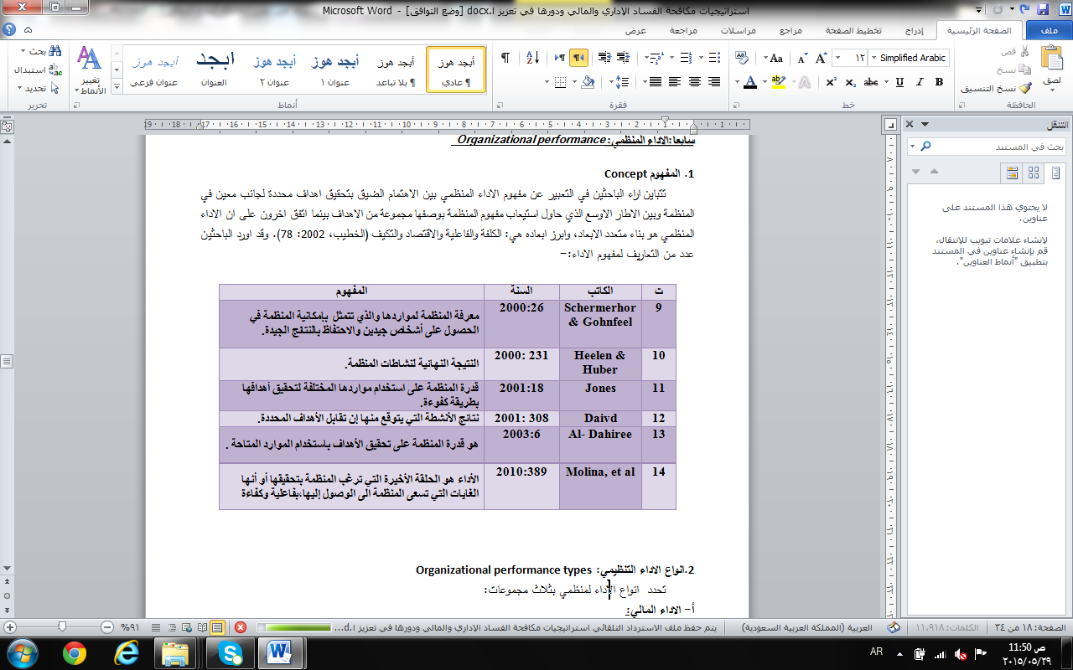
2.انواع الاداء التنظيمي: Organizational performance types
تحدد انواع الاداء لمنظمي بثلاث مجموعات:
أ- الاداء المالي:
وذلك ان هذا المؤشر يشير الى استخدام المؤشرات المالية لقياس الاداء لانه:
- يمكن مقارنتها مع المنافسين والمعدل العام للقطاع العاملين فيه.
- امكانية تحديد معدلات المخاطرة المحتملة
- معرفة كشوف الارباح غير المتحققة وفرص النمو المحتملة
ب- اداء العملياتي:
ويتضمن استخدام مقاييس عملياتية مثل الحصة السوقية وجودة المنتجات وتقديم منتجات جديدة.
ج- الفاعلية التنظيمية:
حيث يتأثر مستوى الاداء بتفاعل الموارد والمهارات والتكنولوجيا والتأثيرات البيئية المختلفة. وبالتالي فان مستوى الاداء هو حصيلة التفاعل الشامل للمنظمة في مرحلة زمنية معينة اذ يصبح مقياس الفاعلية هو المقياس المناسب للاداء التنظيمي الشامل.
3. أهداف الأداء ألمنظمي Objectives of Organizational performance
إن عملية تقييم أداء المنظمات ضرورية جدا لإدارتها على وجه الخصوص, حيث يمكن من خلالها تحقيق عدة أهداف من أهمها الآتي:⁽¹⁾.
(1)المحياوي,2006 :359.

(2) Tapinos, Dyso& Medow, 2005 : 371.
.

(3) المحياوي ,2006: 356 .

- تساعد في معرفة درجة تحقيق استغلال الموارد المتاحة للمنظمة مقارنة بالأهداف المطلوب تحقيقها .
- تحديد الوضع الداخلي من حيث نقاط القوة والضعف, وكذلك معرفة الفرص والتهديدات التي تحيط بالمنظمة في بيئتها الخارجية.
- وضع الخطط المستقبلية للمنظمة.
- تساعد في ترشيد قرارات الإدارة فيما يتعلق بالمجالات المختلفة للمنظمة.
4. أهمية الأداء ألمنظمي
رأى ⁽²⁾ Tapinos, Dyso& Medow بان أهمية معرفة الأداء ألمنظمي يمكن أن تستعمل من اجل :
- توجيه تخصصات الموارد.
- تقييم الأداء الإداري.
- مساعدة المدراء في تشخيص الأداء الجيد .
- يوضح حقيقة المبادلات بين الربح والاستثمار.
- ضمان أن إدارة المنظمة تعرف الوقت المناسب للتدخل في الأعمال المتدهورة.
- التأكيد على مستوى التنسيق بين أجزء الأعمال والسياسات.
- مناقشة انسجام تقسيمات الهيكل في التنفيذ .
- الإطلاع على معرفة حال المشاركين في التنفيذ لملاحظة الدوافع والاتجاهات لدى الأفراد.
5. مقاييس الأداء Performance measures :
تعددت المقاييس المستخدمة في عملية تقييم أداء المنظمة ,وفقا لتعدد الأهداف والأغراض المطلوب تحقيقها في عملية التقييم ومن ثمّ أدى ذلك إلى إيجاد مقاييس متعددة ومتنوعة بعضها كمي والآخر نوعي⁽³⁾, ومن هذه المقاييس:-
1- المقاييس المالية (الربحية). (Profitability) Financial Measures

ربحية المنظمة – عموما هي محصلة لمختلف السياسات المتخذة في إدارة مختلف شؤونه, لذا فإن التحليل بالنسب الأخرى (عدا نسب الربحية ) يوفر معلومات معبرة عن الطريقة التي تدار بها الوحدات الاقتصادية , أما نسب الربحية فتعبر عن مدى الكفاءة التي يتخذ بها المصرف قراراته الاستثمارية والمالية. وكذلك يسمح للمدراء بمقارنة الأداء مع المنظمات الأخرى, وعلىٰ الرغم من تعدد مقاييس الربحية, سوف تقتصر الدراسة على أهم المقاييس في قياس نسب الربحية لتقييم الأداء المصرفي وتتمثل بالآتي:
- العائد على الاستثمار (Return on Investmet) :
يعد هذا المقياس من المقاييس الشائعة الاستخدام من الناحية التقليدية في مجال الربحية، ⁽¹⁾ حيث يشير إلى مدى قدرة إدارة المنظمة على تحويل موجودات المؤسسة إلى مكاسب صافية ويستخدم للحكم على كفاءة الإدارة في استغلال الموجودات, إلا أنه يجب توخي الحذر عند استخدام هذا المعدل من أن تكون الموجودات مقومة بأكثر أو بأقل من قيمتها الحقيقة مما يؤدي إلى إعطاء معلومات خاطئة ومضللة .
(1) Hilton, Maher&Selto ,2003: 768.

(2) Kosmidou& Zopounidis, 2008:88.
.

(3) هندي, 2006:433-434.

(4) العامري,2001:142.

(5) Scott& Davis, 2007: 330.

(3) المحياوي ,2006: 356 .

يُقاس معدل العائد على الاستثمار على وفق الصيغ الآتية⁽²⁾:

العائد على الاستثمار = صافي الربح / إجمالي الموجودات
- معدل العائد على حقوق الملكية Return on Equity (ROE) :
يقيس معدل العائد على حقوق الملكية (ROE ) ما يحصل عليه المساهمون من وراء استثماراتهم لأموالهم في نشاط المصرف, وتتمثل تلك الأموال في رأس المال والاحتياطات والأرباح المحتجزة. ⁽³⁾
يحسب معدل العائد على حقوق الملكية علىٰ وفق الصيغة الآتية:-
العائد على حق الملكية = صافي الربح / حق الملكية
إن ارتفاع العائد على حقوق الملكية هو دليل على كفاءة الإدارة في أدائها, ويمكن أن يكون ارتفاعها دليلا على المخاطرة العالية الناجمة عن زيادة الرافعة المالية, في حين يشير انخفاضه إلى تمويل منخفض بالقروض ⁽⁴⁾.
2- مقاييس أصحاب المصالح Stakeholders Measures
آن أصحاب المصالح هم أشخاص مهتمون بنشاط المنظمة لأنهم يتأثرون بشكل كبير بتحقيق أهدافها واصطحاب المصالح هم (أصحاب الأسهم المهتمين بتثمين قيمة السهم والإيرادات، والمجهزون المهتمون بالإبقاء على المنظمة كزبون، والدائنون المهتمون بقدرة المنظمة على دفع ديونها، النقابات المهتمة بنسب الأجور، الحكومات هي تراقب أعمالها). ⁽⁵⁾

3- مقاييس الأفراد Personnel Measures
تصف قياسات الأداء ومدى جودة أداء الفرد للمهمة, حيث يمكن استخدامها لتقييم ومكافأة الأفراد داخل المنظم , وتعد مقاييس الأفراد أحد بدائل المقاييس المالية للأداء ولكن المآخذ على هذا المقاييس تكمن في الاختلاف في تحديد معايير النجاح , فهي تمثل مقاييس الأفراد مثل إنتاجية العامل ، والرضا الوظيفي للعاملين وهي حالة من العاطفة الايجابية التي تنتج من تقويم الفرد لوظيفة آو من الإشباع الذي يحصل عليه الفرد من عمله فضلا عن نفقات البحث والتطوير ونفقات التدريب عن كل عامل في المنظمة سواء كانت ناجمة عن التدريب الداخلي في المنظمة أم عن التدريب الخارجي ⁽¹⁾ .
4- مقاييس القيمة المضافة Added Value Measure
(1) الخفاجي ، 2004 : 62.

(2) Hilton; Maher&Selto, 2003: 773.
.

تعتبر من المقاييس المعاصر لأداء مركز الاستثمار هو القيمة المضافة، ⁽²⁾ ويعد من المؤشرات المفضلة في قياس ما تحققه المنظمة من عوائد مقارنة مع الكلفة المباشرة لتحقيق تلك العوائد. أما العائد على القيمة المضافة فيمثل صافي الدخل قبل الضريبة إلى إجمالي القيمة المضافة. وقد يقارن الناتج مع العائد على الاستثمار لبيان فاعلية الصناعة في إضافة القيمة بأقل الكلف. وتدخل في إطار القيمة المضافة مؤشرات الابتكار والتعلم وتطوير الخدمات الجديدة وقيادة التكنولوجيا ومعدلات التحسين والإبداع وجميعها تهدف إلى خلق المبادلة الأنسب بين السعر والقيمة المضافة كما يعد العائد على القيمة المضافة من أفضل المقاييس في قياس الأداء ألمنظمي.

المبحث الثالث:الجانب التطبيقي
يتم في هذا المبحث التحليل الوصفي الاحصائي لمتغيرات البحث من خلال الادوات الاحصائية كالمتوسط والانحراف المعياري والانحدار وعلاقات الارتباط والتأثير لمتغيرات البحث المستقلة والمعتمدة واختبار الفرضيات. ومن خلال الفقرات الاتية:-
اولا:وصف خصائص العينة
شملت عینة ا لدراسة عددا من اساتذة الجامعات والمسؤولين في مكاتب المفتش العام وديوان الرقابة المالية والجدول (1) یوضح خصائص عینة الدراسة من تحليل فقرات الاستبانة .

جدول (1)
وصف خصائص العينة
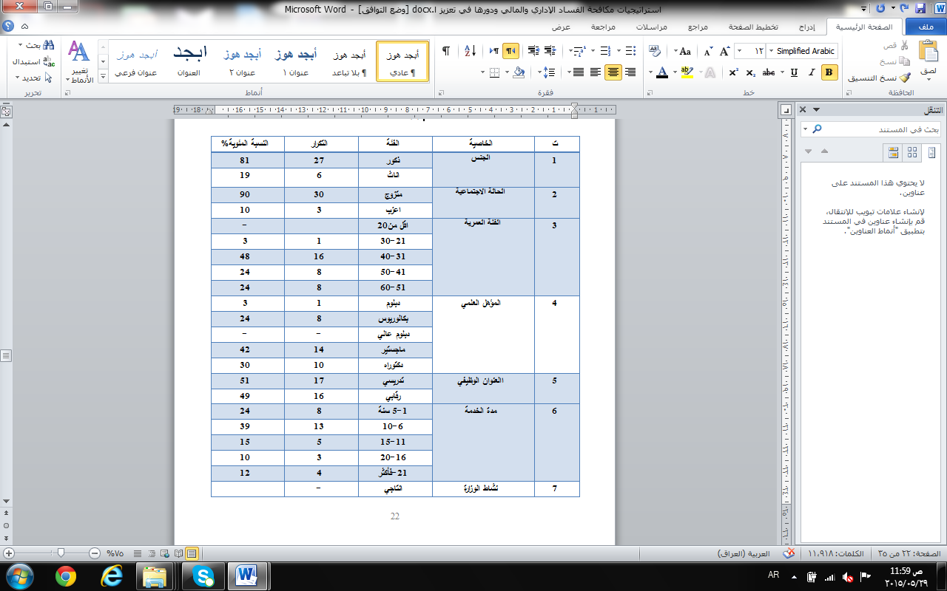

- الجنس
يتضح من الجدول (1) الذي يوضح خصائص عينة البحث ان عدد الذكور بلغ (27 ) وبنسبة 81% في حين كان عدد الاناث (6) وبنسبة الاناث 19%.وهذا يعني زيادة عدد الذكور في العينة.
2. الحالة الاجتماعية
يتضح من الجدول (1)الخاصية الثانية للعينة والتي تشير الى الحالة الاجتماعية إذ بلغ عدد المتزوجين 30 وبنسبة 90% ,بينما كان عدد الاناث 3 وبنسبة 10% وهذا يشير الى ارتفاع نسبة المتزوجين في العينة.
3.الفئةالعمرية: يتضح من الجدول (1) ان الخاصية الثالثة وهي الفئة العمرية والتي توزعت على فئات وكما يلي الفئة الاولى اقل من (20) سنة والفئة الثانية (21-30) سنة وكان عدد افراد العينة فيها(1) وبنسبة (3%) الفئة الثالثة (31-40) سنة وكان عدد افراد العينة فيها(16 ) وبنسبة (48%) الفئة الرابعة (41-50) سنة وكان عدد افراد العينة فيها(8) وبنسبة (24%) الفئة الخامسة (51-60) سنة وكان عدد افراد العينة فيها(8 ) وبنسبة (24%) وتعدالفئة الثالثة (31-40) سنة هي اكثر نسبة والتي بلغت (48%).
4-المؤهل ألعلمي:
يتضح من الجدول (1) ان الخاصية الرابعة وهي المؤهل العلمي والذي توزع على فئات كمايلي الفئة الاولى (الدبلوم) كان عدد افراد العينة فيها(1 ) وبنسبة (3%) الفئة الثانية (البكلوريوس) كان عدد افراد العينة فيها(8) وبنسبة (24%) الفئة الثالثة (الدبلوم العالي) الفئة الرابعة (الماجستير) كان عدد افراد العينة فيها(14) وبنسبة (42%) الفئة الخامسة (الدكتوراه) وبعدد (10) وبنسبة (30%) وتعدالفئة الرابعة (الماجستير) هي اكثر نسبة والتي بلغت (42%).
5- العنوان الوظيفي:
يتضح من الجدول (1) الخاصية الرابعة وهي العنوان الوظيفي والذي توزع على فئتين الفئة الاولى (تدريسي) كان عدد افراد العينة فيها(17 ) وبنسبة (51%)، الفئة الثانية (رقابي) كان عدد افراد العينة فيها(16) وبنسبة (49%).
6. مدة الخدمة :
يتضح من الجدول (1) الخاصية الخامسة وهي مدة الخدمة والتي توزعت على فئات وكمايلي الفئة الاولى (1-5) سنة وكان عدد افراد العينة فيها(8) وبنسبة (24%) الفئة الثانية (6-10) سنة وكان عدد افراد العينة فيها(13) وبنسبة (39%) الفئة الثالثة (11- 15) سنة وكان عدد افراد العينة فيها(5 ) وبنسبة (15%) الفئة الرابعة (16- 20) سنة وكان عدد افراد العينة فيها(3) وبنسبة (10%) الفئة الخامسة (21- فأكثر) سنةوكان عدد افراد العينة فيها(4 ) وبنسبة (12%) وتعد الفئة الثانية (6-10) سنة هي اكثر نسبة والتي بلغت (39%).
7.نشاط الوزارة:
وكان تقسيم هذه الخاصية الى فئتين وقد كانت افراد العينة كلها من الفئة الخدمية وبسبة 100%.
ثانيا: تحليل آراء العينة:
1.تحليل آراء العينة عن انواع الفساد الاداري:
تهدف هذه الفقرة إلى عرض وتحلیل وتفسیر آراء عینة الدراسة عن انواع الفساد الاداري وقد تم قیاس الإجابات على أسئلة استبانة الدراسة باستخدام مقیاس )لیكرت( الخماسي والذي یتألف من خمسة رتب ، إذ یتوزع من ) أتفق تماما , أتفق ، غیر متأكد ، لاأتفق ، لا أتفق تماما) وذلك بهدف التعرف على آراء أفراد عینة الدراسة واستجاباتهم ،عن أبعاد الدراسة ومتغیراتها . ومن اجل الشروع بتحلیل النتائج تم تبویب بیانات الاستبانة بشكل جداول تكراریة ، لغرض توظیف هذا النوع من الجداول في عملیة التحلیل الإحصائي للحصول على الأوساط الحسابیة الموزونة (xw) و الانحراف المعیاري (si) وتم اعتماد الوسط الفرضي البالغ ( 3) كمتوسط أداة القیاس بهدف قیاس وتقییم درجة الاستجابة المستحصل علها والمتعلقة باستجابات أفراد عينة الدراسة.
الجدول(2)
آراء العينة عن انواع الفساد الاداري
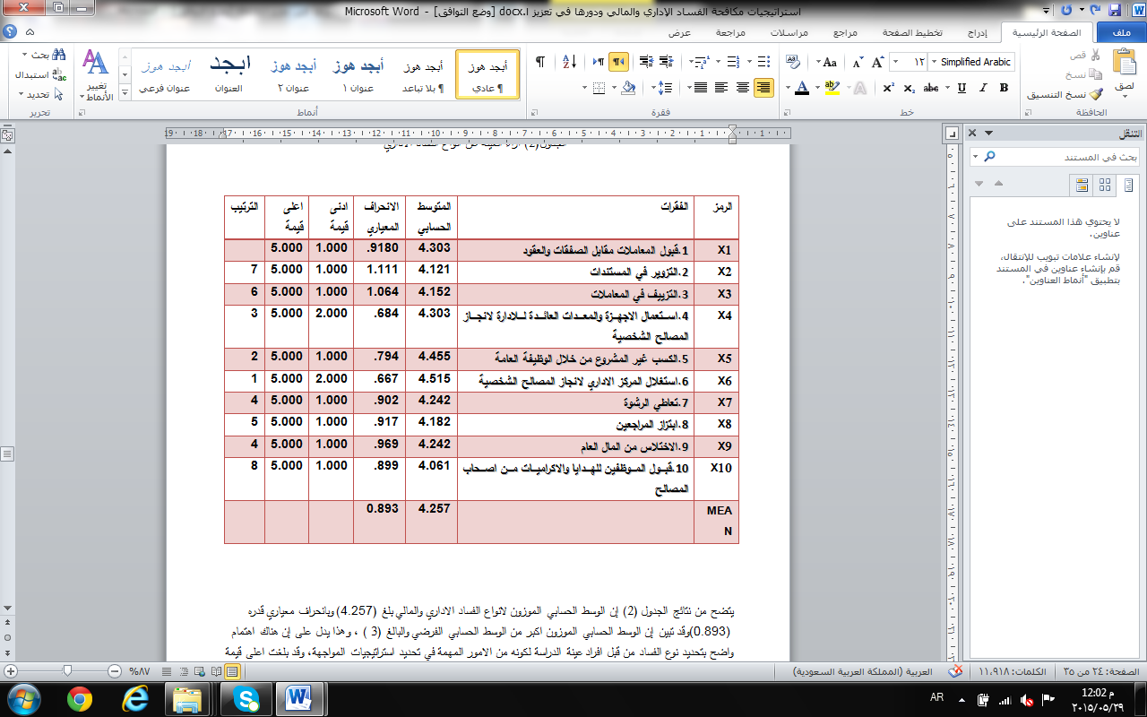
یتضح من نتائج الجدول (2) إن الوسط الحسابي الموزون لانواع الفساد الاداري والمالي بلغ (4.257) وبانحراف معیاري قدره (0.893) وقد تبین إن الوسط الحسابي الموزون اكبر من الوسط الحسابي الفرضي والبالغ ( 3) ، وھذا یدل على إن هناك اهتمام واضح بتحديد نوع الفساد من قبل افراد عينة الدراسة لكونه من الامور المهمة في تحديد استراتيجيات المواجهة, وقد بلغت اعلى قيمة للمتوسط في الفقرة X6 بمقدار (4.515) وهذا يدل على ان استغلال المركز الاداري لانجاج المصالح الشخصية من اكثر انواع الفساد الاداري شيوعا. في حين بلغت اقل قيمة للمتوسط لاراء العينة المرتيطة بهذا البعد في الفقرة X10 بمقدار (4.061) وبانحراف قيمته(0.899 وهذا يعني ان قل انواع الفساد الاداري شيوعا هو قبول الموظفين للهدايا والاكراميات , وقد تراوحت بقية الفقرات بين هذين المستويين اعلاه.
2.تحليل اراء العينة عن اسباب الفساد الاداري:
يبين الجدول (3) آراء افراد العينة عن اسباب الفساد الاداري والمالي إذ یتضح من نتائج الجدول (3) إن الوسط الحسابي الموزون لاسباب الفساد الاداري والمالي بلغ (3.936) وبانحراف معـــــیاري قدره (0.790) وقد تبین إن الوسط الحسابي الموزون اكبر من الوسط الحسابي الفرضي والبالغ ( 3) ، وھذا یدل على إن هناك اهتمام واضح بتحديد اسباب الفساد من قبل افراد عينة الدراسة لكونه من الامور المهمة في تحديد استراتيجيات المواجهة, وقد بلغت اعلى قيمة للمتوسط في الفقرة X17 بمقدار (4.545) وهذا يدل على ان التساهل مع المفسدين من اهم اسباب الفساد الاداري.وقد جاءت بالمرتبة الثانية 1X1 وبمتوسط (.3944)والخاصة بعدم تطبيق مبادئ المساءلة يشكل صحيح , في حين بلغت اقل قيمة للمتوسط لاراء العينة المرتيطة بهذا المحور في الفقرة X15 بمقدار (3.091) وبانحراف قيمته (0.790) وهذا يعني ان أقل أسباب الفساد الاداري اهمية هو تدني اجور ومرتبات الموظفين, وقد تراوحت بقية الفقرات بين هذين المستويين اعلاه.
الجدول (3)
تحليل راء العينة عن اسباب الفساد الاداري
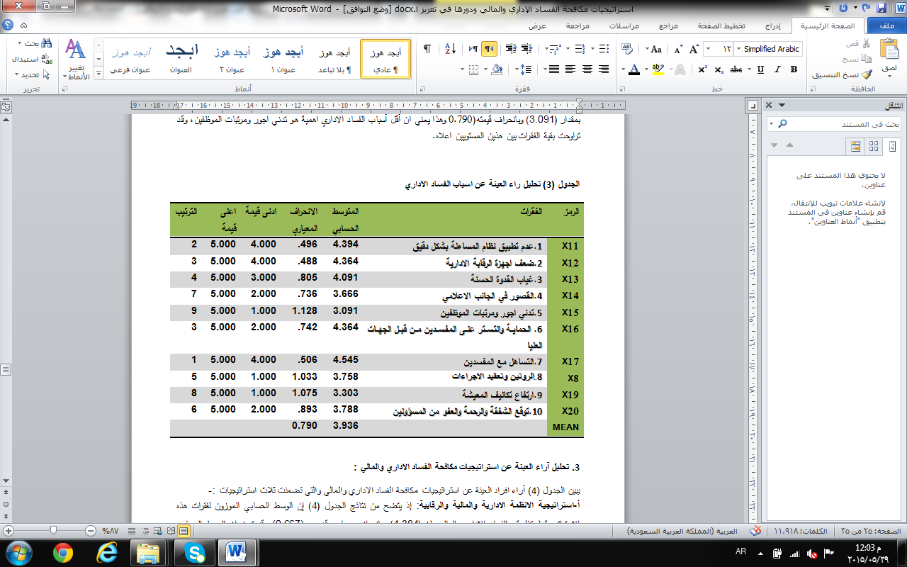

3. تحليل آراء العينة عن استراتيجيات مكافحة الفساد الاداري والمالي:
يبين الجدول (4) آراء افراد العينة عن استراتيجيات مكافحة الفساد الاداري والمالي والتي تضمنت ثلاث استراتيجيات :-
أ-استراتيجية الانظمة الادارية والمالية والرقابية: إذ یتضح من نتائج الجدول (4) إن الوسط الحسابي الموزون لفقرات هذه الاستراتيجية لمكافحة الفساد الاداري والمالي بلغ (4.384) وبانحراف معیاري قدره (0.667) وقد تبین إن الوسط الحسابي الموزون اكبر من الوسط الحسابي الفرضي والبالغ ( 3) ، وھذا یدل على إن هناك اهتمام واضح بهذه الاستراتيجية من قبل افراد عينة الدراسة لكونها من الاستراتيجيات الهامة في المواجهة, وقد بلغت اعلى قيمة للمتوسط في الفقرة X35 بمقدار (4.758) وبانحراف معياري قدره (.4350 )وهذا يدل على ان اختيار العاملين على اساس النزاهة والكفاءة من اهم فقرات هذه الاستراتيجية لمكافحة الفساد الاداري.
جدول(4)
تحليل اراء العينة عن استراتيجيات مكافحة الفساد الاداري والمالي
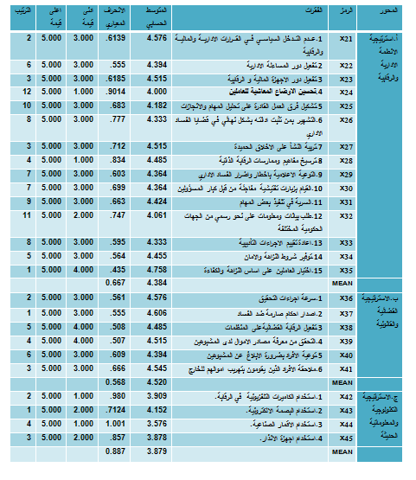

وقد جاءت بالمرتبة الثانية X21 وبمتوسط (4.576) والخاصة بعدم التدخل السياسي في القرارات الادارية والمالية والرقابية , في حين بلغت اقل قيمة للمتوسط لاراء العينة المرتيطة بهذا المحور في الفقرة X24 بمقدار (.0004) وبانحراف قيمته(10.90 ) والخاصة بتحسين الاوضاع المعاشية للعاملين, وقد تراوحت بقية الفقرات بين هذين المستويين اعلاه.
ب. الاستراتيجية القضائية والقانونية:
كما یتضح من نتائج الجدول (4) إن الوسط الحسابي الموزون لفقرات هذه الاستراتيجية لمكافحة الفساد الاداري والمالي بلغ (4.520) وبانحراف معیاري قدره (0.568) وقد تبین إن الوسط الحسابي الموزون اكبر من الوسط الحسابي الفرضي والبالغ ( 3) ، وھذا یدل على إن هناك اهتمام واضح بهذه الاستراتيجية من قبل افراد عينة الدراسة لكونها من الاستراتيجيات الهامة في المواجهة, وقد بلغت اعلى قيمة للمتوسط في الفقرة X37 بمقدار (4.606) وبانحراف معياري قدره (0.555 )وهذا يدل على ان اصدار احكام صارمة ضد الفساد من اهم فقرات هذه الاستراتيجية لمكافحة الفساد الاداري. وقد جاءت بالمرتبة الثانية X36 وبمتوسط (4.576)والخاصة بسرعة اجراءات التحقيق, في حين بلغت اقل قيمة للمتوسط لاراء العينة المرتيطة بهذا المحور في الفقرة X40 بمقدار (4.394) وبانحراف قيمته(0.609 ) والخاصة توعية الافراد بضرورة الابلاغ عن المشبوهين, وقد تراوحت بقية الفقرات بين هذين المستويين اعلاه.
ج.الاستراتيجية التكنولوجية والمعلوماتية الحديثة:

كما یتضح من نتائج الجدول (4) إن الوسط الحسابي الموزون لفقرات هذه الاستراتيجية لمكافحة الفساد الاداري والمالي بلغ (3.879) وبانحراف معیاري قدره (0.887) وقد تبین إن الوسط الحسابي الموزون اكبر من الوسط الحسابي الفرضي والبالغ ( 3) ، وھذا یدل على إن هناك اهتمام واضح بهذه الاستراتيجية من قبل افراد عينة الدراسة لكونها من الاستراتيجيات الهامة في المواجهة, وقد بلغت اعلى قيمة للمتوسط في الفقرة X43 بمقدار (4.152) وبانحراف معياري قدره (.7120 )وهذا يدل على ان استخدام البصمة الالكترونية. من اهم فقرات هذه الاستراتيجية لمكافحة الفساد الاداري. وقد جاءت بالمرتبة الثانية X42 وبمتوسط (3.909)والخاصة, استخدام الكاميرات التلفزيونية في الرقابة. في حين بلغت اقل قيمة للمتوسط لاراء العينة المرتيطة بهذا المحور في الفقرة X44 بمقدار (3.576) وبانحراف قيمته(1.001 ) والخاصة, باستخدام الاقمار الصناعية وقد تراوحت بقية الفقرات بين هذين المستويين اعلاه.
4.تحليل آراء العينة عن الاداء التنظيمي:
يبين الجدول (5) آراء افراد العينة عن الاداء التنظيمي من خلال مؤشرات الفاعلية والكفاءة والتي تضمنت فقرتين :-
أ-الفاعلية: یتضح من نتائج الجدول (5) إن الوسط الحسابي الموزون لفقرات الفاعلية كمؤشر للاداء المنظمي بلغ (3.794) وبانحراف معیاري قدره (0.933) وقد تبین إن الوسط الحسابي الموزون اكبر من الوسط الحسابي الفرضي والبالغ ( 3) ، وھذا یدل على إن هناك اهتمام واضح بالاداء التنظيمي من قبل افراد عينة الدراسة لكونها من المؤشرات الاستراتيجية على قدرة المنظمة على تحقيق الاهداف, وقد بلغت اعلى قيمة للمتوسط في الفقرة Y4 بمقدار (3.94) وبانحراف معياري قدره (.788)وهذا يدل على تكيف المنظمة مع الظروف المحيطة به، وبضمنها تغيرات البيئة وطلبات المجتمع، لضمان ديمومته واستمرارية بقاء في السوق وتقديم افضل خدمة للجمهور من اهم فقرات الفاعلية.
جدول(5)
تحليل آراء العينة الاداء التنظيمي
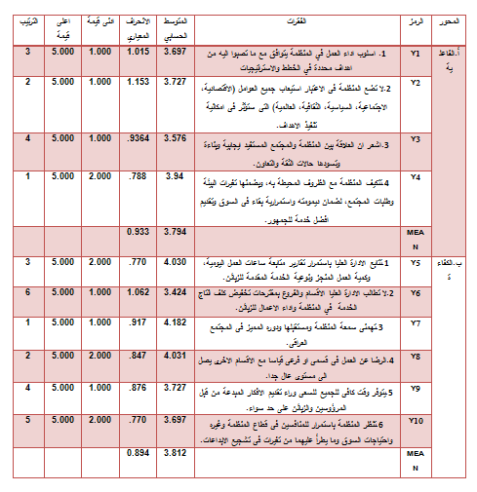

وقد جاءت بالمرتبة الثانية Y2 وبمتوسط (3.727)والخاصة, بعدم اخذ المنظمة في الاعتبار استيعاب جميع العوامل (الاقتصادية، الاجتماعية، السياسية، الثقافية، العالمية) التي ستؤثر في امكانية تنفيذ الاهداف. في حين بلغت اقل قيمة للمتوسط لاراء العينة المرتيطة بهذا المحور في الفقرة Y3 بمقدار (3.576) وبانحراف قيمته(.93640) والخاصة, بان العلاقة بين المنظمة والمجتمع المستفيد ايجابية وبناءة وتسودها حالات الثقة والتعاون وقد تراوحت بقية الفقرات بين هذين المستويين اعلاه.

ب. الكفاءة:
یتضح من نتائج الجدول (5) إن الوسط الحسابي الموزون لفقرات الكفاءة كمؤشر للاداء المنظمي بلغ (3.812) وبانحراف معیاري قدره (0.894) وقد تبین إن الوسط الحسابي الموزون اكبر من الوسط الحسابي الفرضي والبالغ ( 3) ، وھذا یدل على إن هناك اهتمام واضح بالاداء التنظيمي من قبل افراد عينة الدراسة لكونها من المؤشرات الاستراتيجية على قدرة المنظمة على تحقيق الاهداف, وقد بلغت اعلى قيمة للمتوسط في الفقرة Y7 بمقدار (4.182) وبانحراف معياري قدره (.917)وهذا يدل على ان سمعة المنظمة ومستقبلها ودوره المميز في المجتمع العراقي. وقد جاءت بالمرتبة الثانية Y8 وبمتوسط (4.031)والخاصة, بالرضا عن العمل في قسمي او فرعي قياسا مع الاقسام الاخرى يصل الى مستوى عال جدا. في حين بلغت اقل قيمة للمتوسط لاراء العينة المرتيطة بهذا المحور في الفقرة Y6 بمقدار (3.424) وبانحراف قيمته(1.062) والخاصة بعدم مطالبة الادارة العليا الاقسام والفروع بمقترحات تخفيض كلف انتاج الخدمة في المنظمة واداء الاعمال للزبائن, وقد تراوحت بقية الفقرات بين هذين المستويين اعلاه.
ثالثا :تحليل علاقات الارتباط بين متغيرات البحث واختبار الفرضيات:
يبين الجدول(6) علاقات الارتباط بين المتغيرات المستقلة والمعتمدة لمفردات العينة خلال فترة الدراسة وعلى الشكل الاتي:
جدول(6)
تحليل علاقات الارتباط بين متغيرات البحث واختبار الفرضيات
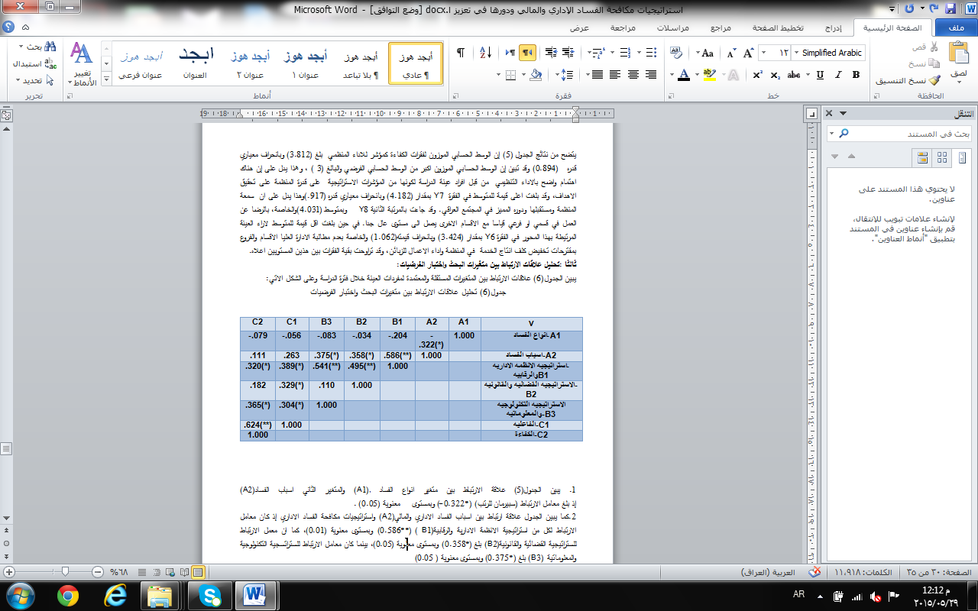
1. يبين الجدول(5) علاقة الارتباط بين متغير انواع الفساد(A1), والمتغير الثاني اسباب الفساد(A2) إذ بلغ معامل الارتباط (سبيرمان للرتب) (.322*0-) وبمستوى معنوية (0.05).
2.كما يبين الجدول علاقة ارتباط بين اسباب الفساد الاداري والمالي(A2) واستراتيجيات مكافحة الفساد الاداري إذ كان معامل الارتباط لكل من استراتيجية الانظمة الادارية والرقابية(B1 ) (.586**0( وبمستوى معنوية (0.01), كما ان معمل الارتباط للستراتيجية القضائية والقانونية(B2) بلغ (.358*0( وبمستوى معنوية (0.05) , بينما كان مـعامل الارتباط للستراتسجية التكنولوجية والمعلوماتية (B3) بلغ .375*)0( وبمستوى معنوية ( 0.05)
3.كذلك يبين الجدول علاقة ارتباط بين استراتيجية الانظمة الادارية والرقابية وكل من الاستراتيجية القضائية والقانونية وبمعامل ارتباط بلغ.495**)0( وبمستوى معنوية (0.01), كما توجد علاقة ارتباط مع الاستراتيجية التكنولوجية والمعلوماتية وبارتباط قدره(.541** 0) وبمستوى معنوية (0.01) كما توجد علاقة ارتباط مع مؤشرات الاداء التنظيمي باعتبارة متغيرا تابعا اذ بلغ معامل الارتباط للفاعلية.389*)0( وبمستوى معنوية (0.05) وكذلك بلغ معامل الارتباط للكفاءة.320*)0(.
4.وقد بين الجدول (5) علاقة ارتباط بين الاستراتيجية القضائية والقانونية وبين الفاعلية وبارتباط قدره.329*)0( وبمستوى معنوية (0.05).
5. كما يتبين من الجدول علاقة ارتباط بين الاستراتيجية التكنولوجية والمعلوماتية وبين كل من الفاعلية إذ بلغ معامل الارتباط (.304* 0( وبمستوى معنوية (0.05). كذلك بلغ معامل الارتباط للكفاءة.365*)0( وبمستوى معنوية (0.05).
وعلى اساس ذلك ترفض الفرضية الرئيسة (HO) : لا توجد علاقة ارتباط ذات دلالة معنوية بين استراتيجيات مكافحة الفساد الاداري والمالي وأداء المنظمة وقبل الفرضية البديلة عنها بوجود العلاقة.
كذلك ترفض الفرضيات الفرعية لها وهي
الفرضية الاولى Ho: لا توجد علاقة ارتباط ذات دلالة معنوية بين الاستراتيجية الادارية والمالية والرقابية والتنظيمية والأداء التنظيمي.
الفرضية الثانية Ho: لا توجد علاقة ارتباط ذات دلالة معنوية بين الاستراتيجية القضائية والقانونية والاداء المنظمي.
الفرضية الثالثة Ho: لا توجد علاقة ارتباط ذات دلالة معنوية بين استراتيجية الاعتماد على الاجهزة التكنولوجية والمعلوماتية الحديثة والأداء المنظمي. وتقبل الفرضيات البديلة عنها بوجود العلاقة.
المبحث الرابع: الاستنتاجات والتوصيات
يتم في هذا المبحث تناول الاستنتاجات المستنبطة من الإطار النظري والعملي للدراسة والتي في ضوئها سيتم تقديم مجموعة من التوصيات للاستفادة من الاتجاه الذي كشفته نتائج الدراسة.وضمن فقرتين:-

اولا: الاستنتاجات
- وجود علاقة وترابط وثيق بين استراتيجيات مكافحة الفساد الاداري والمالي والأداء التنظيمي، من خلال زيادة فاعلية وكفاءة المنظمة في تحقيق اهدافها.
- إمكانية تطوير الاداء التنظيمي، من خلال التركيز على الجوانب الاستراتيجية المذكورة في كل الستراتيجية والتي حققت المرتبة الاولي من وجهة نظر المستجوبين وفقا لظروف وإستراتيجية المنظمة.
- تبين من نتائج التحليل ان من الجوانب المهمة في الاسترتيجيات لمكافحة الفساد هو التركيز على اختيار الاافراد من خلال الجدارة والكفاءة وكذلك الارادة السياسية لمكافحة الفساد.
- تبين من النتائج ان الكسب غير المشروع من خلال الوظيفة العامة واستغلال المركز الاداري لانجاز المصالح الشخصية هي من اهم اشكال الفساد الاداري والمالي.
- بينت النتائج ان عدم تطبيق نظام المساءلة بشكل دقيق والتساهل مع المفسدين هي من اهم اسباب الفساد الاداري والمالي.
- كما تبين من ضمن الاستراتيجية القضائية والقانونية ان سرعة اجراءات التحقيق واصدار احكام صارمة ضد الفساد من الامور المهمة لمكافحة الفساد.
- كما ان من خلال الاستراتيجية التكنولوجية والمعلوماتية التركيز على استخدام الكاميرات التلفزيونية في الرقابة واستخدام البصمة الالكترونية من الامور التي يجب اخذها في الاعتبار.
- كما ان ظاهرة الفساد من الظواهر الخطيرة وذات النتائج السلبية على الدولة ولذلك يتطلب الاهتمام والدراسة لايجاد الاليات والاستراتيجيات لمواجهتها والحد من اثارها.
ثانيا : التوصيات
1. ضرورة عقد دورات وندوات توعوية شاملة للموظفين تبين الاثار السلبية والمدمرة لظاهرة الفساد الادري والمالي والواجب الوطني يتطلب الوقوف بوجها والاخبار عن المفسدين وتقديمهم الى العدالة ليكون رادعا لهم، فضلا عن الخطوات والمراحل التي تتضمنها سعيا للوصول إلى إقناع العاملين بدورها في تحسين الأداء.
2.الدعوة الى البناء السليم لأُسس تقويم الأداء التنظيمي في المنظمات بالاعتماد على تطبيق التقنيات الحديثة ، بالشكل الذي يُظهر مدى توافق وانسجام الأهداف الرئيسة والفرعية المرسومة مع الإستراتيجية التي تتبناها في ظل التطورات والتغيرات السريعة في البيئة العراقية من النواحي المالية والرقابية والاقتصادية .
3.تشجيع مكاتب المفتشين العموميين والأجهزة الرقابية ( ديوان الرقابة المالية الاتحادي) الأخرى على المشاركة في تبادل بيانات ونتائج المراجعة داخل العراق ومقارنتها مع الأجهزة الرقابية العربية المتطورة في المجال الرقابي.
4.ينبغي العمل على تحديد الحلقات الضعيفة في الأداء أو العمليات التي تحتاج إلى التحسين ورفع مستوى الوعي لدى الموظف من خلال الدورات التطويرية.
5.تفعيل دور قسم في ديوان الرقابة المالية متخصص يتولى عملية تقويم الأداء للانشطة والقطاعات الحكومية والبدء بتحديد نقاط الضعف أولا ، وتحديد الفجوات والممارسات والأساليب الجديدة للتحسينات .
6.ضرورة التنسيق مع ديوان الرقابة المالية في المجال الرقابي نظرا لما يمتلكه الديوان من خبرة وبرامج في هذا المجال لاسيما برنامج التدقيق المتقاطع الذي أثبت فاعليته في كشف العديد من المخالفات المتمثلة بتقاضي أكثر من راتب في آن واحد واعتماد البرنامج كأنموذج ، فضلا عن المشاركة في تبادل المعلومات مع الأجهزة الرقابية العربية والأجنبية والمنظمات المهنية الدولية.
7.ضرورة التنسيق مع أقسام ووحدات الرقابة والتدقيق الداخلي والمتابعة الجدية للتقارير الشهرية التي تزودهم بها تلك الأقسام والوحدات شهريا بموجب التعليمات النافذة للاستفادة من الخبرة والمعرفة التي يمتلكونها.
8.رفد مكاتب المفتشين العموميين بالملاكات العلمية من حملة الشهادات العليا ( محاسبين قانونيين ) ، فضلا عن الملاكات الكفوءة من أصحاب الخبرة والتدريب العالي في المجالات المحاسبية والقانونية للنهوض بأداء المكاتب.

المصادر:
اولا:القران الكريم
ثانيا:المصادر العربية:
- .أبو حمود، حسن،(2002)، الفساد ومنعكساته الاقتصادية والاجتماعية، مجلة جامعة دمشق للعلوم الاقتصادية والقانونية، المجلد 18، العدد 1.
- ابو دية أحمد ، الفساد :اسبابه وطرق مكافحته، منشورات الائتلاف من أجل التراهة والمساءلة أمان، 2004 ، ص 3
- الحراحشة، عبد المجيد،(2003)، الفساد الإداري: دراسة ميدانية لوجهات نظر العاملين في أجهزة مكافحة الفساد الإداري في القطاع الحكومي الأردني، رسالة ماجستير علوم في الإدارة العامة مقدمة إلى مجلس كلية الاقتصاد والعلوم الإدارية-جامعة اليرموك، أربد، (غير منشورة).
- الخفاجي، عباس خضير، (الاداره ألاستراتيجيه): المدخل والمفاهيم والعمليات، ط1 مكتبه دار الثقافة للنشر والتوزيع، عمان، 2004.
- الخطيب، سمير كامل، (قياس دور المقارنة المرجعية في تحسين الأداء المنظمي- دراسة حالة مع نموذج مقترح) أطروحة دكتوراه في إدارة الأعمال (غير منشورة)، كلية الإدارة والاقتصاد، الجامعة المستنصرية، 2002.
- السالم ،عبد الله (مجلة البحوث الإدارية، أكتوبر ، 2003 م، أكاديمية السادات للعلوم الإدارية مصر).
- السيد، مصطفى كامل، (2004)، العوامل والآثار السياسية، في كتاب الفساد والحكم الصالح في البلاد العربية، ط1، مركز دراسات الوحدة العربية، بيروت.
- الشلفان، عادل )مجلة البحوث التجارية، كلية التجارة ،جامعة الزقازيق، مصر، العدد،2 م، المجلد.( 2003
- الفرا، ماجد وآخرون )الإدارة –المفاهيم والممارسات) (فلسطين: الطبعة 1،2003 م(.
- العامري, محمد علي إبراهيم ( الإدارة المالية) الطبعة الأولى, مديرية دار الكتب للطباعة والنشر والتوزيع, بغداد,2001.
- الكبيسي، عامر، (2005)، الفساد والعولمة تزامن لاتوأمه، ط1، المكتب الجامعي الحديث، الرياض.
- الناصر، ناصر عبيد،(2002)، دور التنمية في محاصرة الفساد، البعث، العدد14.
- المحياوي, قاسم نايف علوان (إدارة الجودة في الخدمات : مفاهيم وعمليات وتطبيقات ) الطبعة الأولى,عمان, دار الشروق للنشر والتوزيع,2006
- بحر يوسف، (الفساد الإداري ومعالجته من منظور إسلامي) (مجلة المشكاة، العدد الأول، غزة –فلسطين ، 2001 م).
- حماد،أحمد عبد الهادي الفساد المالي و الإداري و أهمية الحوكمة في الشركات،متاحة على الموقع الإلكتروني:يوم 29.03.2012
- داود، عماد صلاح الشيخ، (2004)، الشفافية ومراقبة الفساد، في كتاب الفساد والحكم الصالح في البلاد العربية، ط1، مركز دراسات الوحدة العربية، بيروت.
- . زويلف، مهدي حسن، واللوزي، سليمان احمد، (1993)، التنمية الإدارية والدول النامية، ط1، دارمجدلاوي للنشر والتوزيع، عمان.
- زكي، نور الهدى، (2005)، الديمقراطية والرأي العام لمواجهة الفساد، الإصلاح الاقتصادي، العدد13.
- سعيد، محمد السيد، ومرعي، إيمان، (2004)، الفساد في مصـــر: دراسة حالة مصـــر، (2004-1952، في كتاب الفساد
- عايش، حسني،(1997)، الفساد: عوامله وعلاته وسبل التصدي له، دراسات عربية، المجلد 33، العدد11
- فريد، مي (عصر من الفساد، من فساد السفح إلى فساد السلطة) (مجلة الكتب وجهات نظر، العدد 21 ، السنة الثانية ، 2001 م)
- هندي, منير إبراهيم ( إدارة البنوك التجارية: مدخل اتخاذ القرارات) الطبعة الثالثة, مكتب العربي الحديث، 2006.
- الفساد الإداري وعلاجه من منظور إسلامي هنادي يمانيwww.taifsmc.gov.sa
- المكتبة الافتراضية الانترنيت (.www.ordyten.com)
25.الحكم الصالح في البلاد العربية، ط1، مركز دراسات الوحدة العربية، بيروت.
26.الأمم المتحدة، (2004)، الشفافية والمساءلة في القطاع الحكومي في بلدان عربية مختارة:سياسات وممارسات، المكتب الإقليمي للبلدان العربية، نيويورك.
ثالثا:المصادر الاجنبية
- Al Dahiree,J.(2003).Construction of Simulation model to improve the performance of Precast cocerete factory. A thesis to the college of engineering, Baghdad University.
- Adebisi[a], . J. F *Canadian Social ScienceVol. 9, No. 1, 2013, pp. 65-70
- Bardhan, Pranab, (2005), Does Corruption Slow Economic Development? , In Lanyi, Anthony (Ed). An Anticorruption reader: Supplemental Sources on Transparency, Accountability, Prevention, Enforcement &Education United States Agency for International Development
- Caiden, Gerald& Caiden, Naomi,(1977), Administrative Corruption , Public Administrative Review, Vol. 37, No.3
- Dobell, Patrick .J, (1978), The Corruption of State, Political Science Review, Vol. 72, No.3.
- Gray, Cheryl, Hellman, Joel, & Ryterman, Randi (2005), Anticorruption in Transition 2: Two Surveys, In Lanyi, Anthony (Ed). An Anticorruption reader: Supplemental Sources on Transparency, Accountability, Prevention, Enforcement &Education United States Agency for International Development (USAID), IRIS Center At The University Of Maryland
- (GopAC) Global Organization of Parliamentarians against Corruption, (2005) Controlling Corruption: parliamentarians Handbook, World Bank
- Jones,O.and Macpherson,A.(2006).Inter-organization learning and strategic renewal in SMEs:entending the framework,Long Range Plannig,Vol.32,pp155-75
- Kibwana, K. Kichamu, S. (2001).. Initiatives against Corruption in Kenya Legal and policy Interventions, 1995 – 2001. Nairobi. Clairpress
- Klitgaard, Robert, (2005), the Principal-Agent Problem, In Lanyi, Anthony (Ed). An Anticorruption reader: Supplemental Sources on Transparency, Accountability, Prevention, Enforcement &Education United States Agency for International Development (USAID), IRIS Center At The University Of Maryland
- Kosmidou, Kyriaki & Zopounidis, Constantin, (Measurement of Bank Performance in Greece) South –Eastern Europe Journal of Economics 1 (2008), 79-95
- Molina,C.& Callahan,J.(2010).Fostering Organizational Performance:The Role of Journal of Management Development, Vol. 29, No.1.
- McCord, Mark,(2003),The Role of Business Associations, civil Society and Media In Addressing Corruption, Center for International Private Enterprice,WWW.Cipe.org
- 14.Scott, W Richard & Davis, Gerald F., (Organizations and organizing: Rational, Naturai, and open system perspectives), U.S.A, prentice Hall, 2007.
- Schermerhorn,F&Gohnfeet,A.(2000).Organizational Behavriour"Jons,Inc.,Seventh Edition
- 13.Siame, Fred, (2002), Contributions And Challenges in The Fight Against Corruption-An Auditor Generals Perspective, International Journal of Government Auditing, Vol. 29, No.4.
- 16.Tapinos E ., Dyson R ., Medow S (the Impact of Performance Measurement in Strategic planning “ International Journal of Productivity and Performance Management) Vol . 54 No . 5 / 6 ., 2005 .
- UNDP, (2004), Anti-Corruption
- (USAID), IRIS Center At The University Of Maryland
- Werner, Simpson B., (1983), New Directions in the Study of Administrative Corruption, Public Administration Review, Vol. 43, No. 2.
- Wheelen,Thomas,L.,& Hunger,J.(2000):Strategic management,7ed, prentice– Hall, inc.,Printed in the United states of America.

